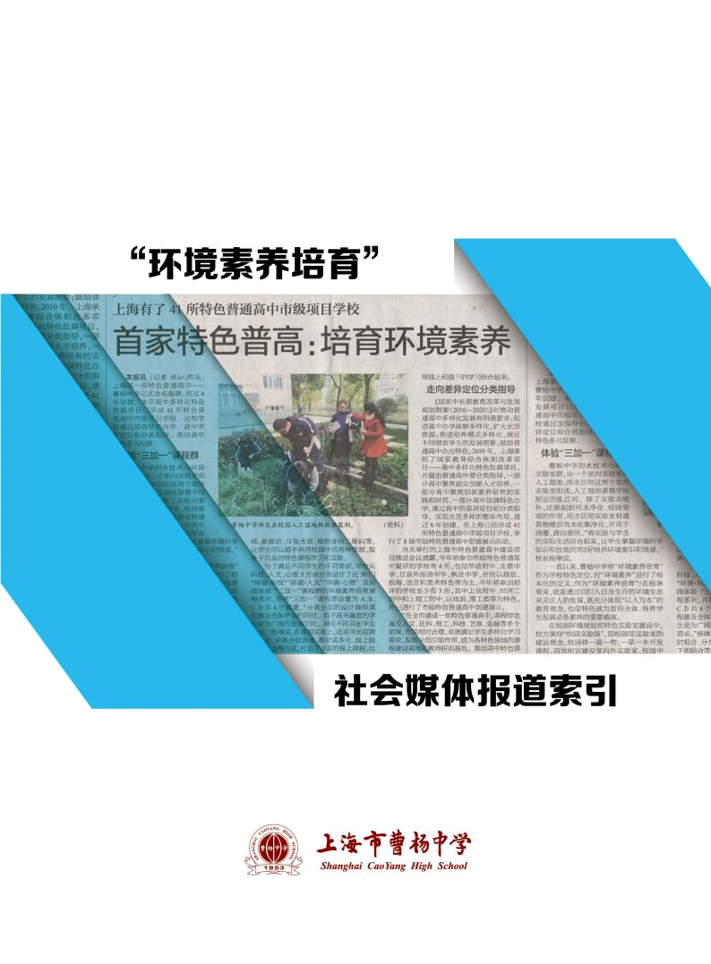


目 录

《新民晚报 》 1. 本市 7 成高二学生拥有自己课题，申城高中生研究性学习蔚然成风

2.“高中名校慕课平台”菜单扩容

- 上海首所“特色高中”公示

- 曹杨中学挂牌成为本市首家特色普通高中

《解放日报》

- 曹杨中学推出太阳能科普教室

- 普陀四校被授予可持续发展教育实验学校

- 首家特色普高：培育环境素养

《文汇报》

- 曹杨中学开 " 环境科技 " 课程 把环保理念植入学生心田

- 上海首家特色普通高中挂牌，曹杨中学今年面向全市自主招生 60 人

- 曹杨中学三女生设计小区水质保护四步过滤法—— 一条小虫引发的创意

《新闻晚报》 11. 曹杨中学学生获未来工程师大奖

《新华网》 12. 第 19 届头脑奥林匹克大赛在上海曹杨中学开幕

《凤凰网》

- 让居民楼门牌号在夜色中发光

- 交大同济等高校青睐有创意中学生

- 中学生建议：日间室内摆薄荷

《同济大学》 16. 同济大学与普陀区签约共建曹杨教育合作基地

《上海教育新闻网》

- 曹杨中学受邀参加“第六届北京可持续发展教育国际论坛”

- 曹杨中学学生在头脑奥林匹克亲子擂台赛中再创佳绩

- 曹杨中学国际理解课程班毕业生荣获英国高中数学竞赛金奖

- 曹杨中学学生荣获上海市头脑奥林匹克第六届亲子擂台赛金擂主

- 曹杨中学举办区域科学冬令营

- 曹杨中学获国家中学生气象知识大赛二等奖

- 曹杨中学学生发明获全国比赛一等奖

- 曹杨中学推进特色普通高中建设项目展示活动

- 曹杨中学举办特色教育展示活动

- 曹杨中学开展自然科学学科国际教学能力培训

- 曹杨中学国学班特色展示活动开展

《中国高校之窗》

- 上海市曹杨中学召开绿色能源课程课题开题会

- 上海市曹杨中学学子在市第十一届头脑奥林匹克挑战赛中喜获佳绩

- 上海市曹杨中学学生在第 32 届上海市青少年科技创新大赛中取得佳绩

《中国天气网》 31. 上海市曹杨中学代表队参加全国中学生气象知识竞赛

《澎湃新闻网》 32. 上海培训首批具备国际教学能力的自然科学老师

《学生导报》 33. 这个校园，处处蕴藏着创新实验室的玄机

《普陀教育报》

- 我区 12 项课题获市教育学会课题立项

- 曹杨中学学生获得市“明日科技之星”一等奖

- 绿色能源特色班学生开展水资源考察

- 曹杨中学学生获国家中学生气象知识大赛二等奖

- 了解“极地”科技 曹杨中学举办专家报告会

- 曹杨中学与长征中学高中生聆听科考报告

- 自主担当责任 力行绿色生活——曹杨中学“环境素养培育”特色一瞥

- 绿色伴我行 节能映君心——曹杨中学绿色能源社团走进小区安装太阳能门牌灯

- 培育环境素养，力行责任担当——曹杨中学 2016 级新生参加环境素养培育引导课程学习

- 普陀区特色高中创建巡礼专版——培育环境素养，践行责任担当

- 绿色能源点亮“同心家园”

- 参加“校园开放日” 感受门口的好学校

- 曹杨中学被授牌命名为全市首家特色普通高中

- 第十四届上海市示范性中学学生会主席论坛在曹杨中学开幕

《长征报》 48. 绿色能源探索

——绿色能源实验室项目

《第一教育》

- 沪上第一所特色普通高中诞生了！为什么是它？

- 特色课程，需统整而非简单叠加

《东方教育时报》51.“三新”折射高考改革“温度”——几位考生的口述实录

《东方网》 52. 曹杨中学成为上海第一所特色普通高中

《名校解密》 53. 上海市第一所特色高中来了！首位“新贵”原来是她！

《青年报》 54. 英才大讲堂走进上海曹杨中学 从电影《X 战警》谈基因技术

《上海发布》 55. 沪 18 所中学 61 门课程入驻高中名校慕课平台！

《上海升学》 56. 在上海第一所特色高中，学生发出“绿色发展 和谐共生”倡议书！主

席论坛展播之九

《新普陀报》

- 近距离感受普陀“家门口的好学校”

- 绿色创意 点亮社区——曹杨中学师生为社区研制安装太阳能门牌灯传播环保理念
 |  |  | “环境素养培育”社会媒体报道索引
 |  |  | 1. 本市 7 成高二学生拥有自己课
2 0 1 6 . 8 . 1 7 |  |  | 题，申城高中生研究性学习蔚然
《新民晚报 》 |  |  | 成风
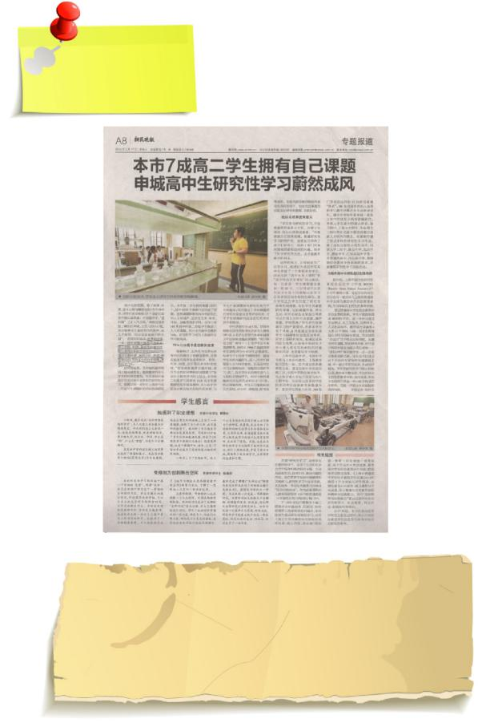

2016 年暑假曹杨中学开启了一年一度的思维训练营，国内外知名高校的导师通过一系列活动培养学生的科学思维、掌握科学方法，相关报导发表在 2016 年 8 月 17 日的《新民晚报》A8 版，题目是《本市 7 成高二学生拥有自己的课题》。


1
 “环境素养培育”社会媒体报道索引

2.“高中名校慕课平台”菜单扩容

2 0 1 7 . 1 . 1 6

《新民晚报》
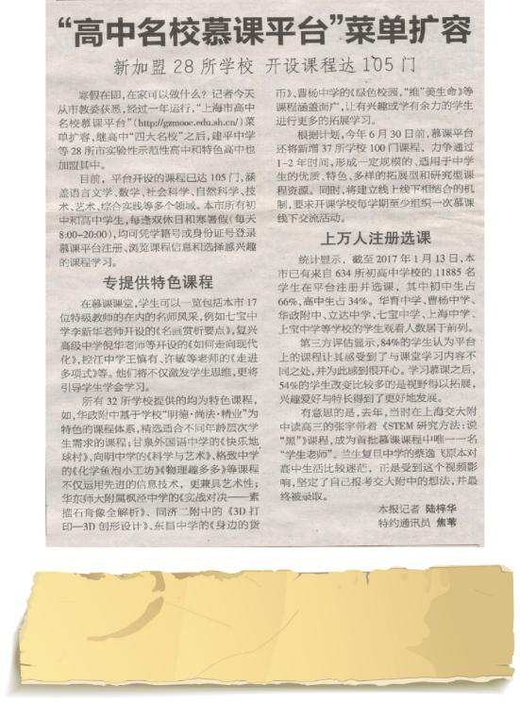

“高中名校慕课平台”菜单扩容，曹杨中学加盟其中，学生观看人数居于前列。相关报道发表在 2017 年 1 月 16 日的《新民晚报》A8 版，题目是《“高中名校慕课平台”菜单扩容》。

2

“环境素养培育”社会媒体报道索引

3. 上海首所“特色高中”公示

2 0 1 7 . 2 . 1 5
《新民晚报》
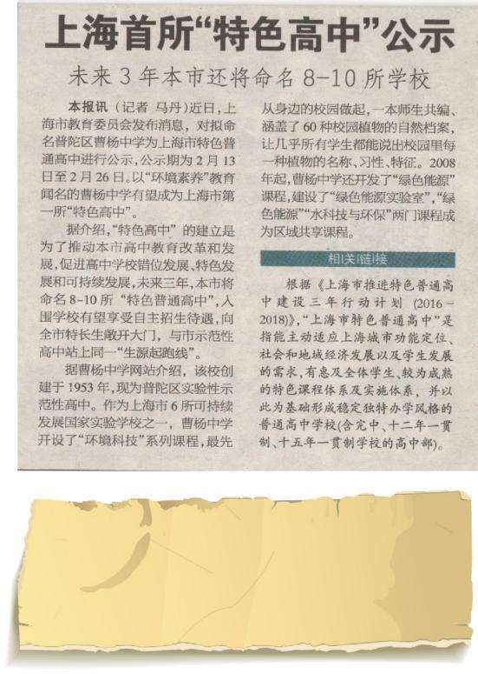

上海市教育委员会发布消息，对拟命名普陀区曹杨中学为上海市特色普通高中进行公示。以“环境素养培育”闻名的曹杨中学有望成为上海市第一所“特色高中”。相关报道发表在 2017 年 2 月 15 日《新民晚报》A2 版，题目是《上海首所“特色高中”公示》。

3
“环境素养培育”社会媒体报道索引
4. 曹杨中学挂牌成为本市首家特
色普通高中 | 2 0 1 7 . 5 . 2
 | 《新民晚报》
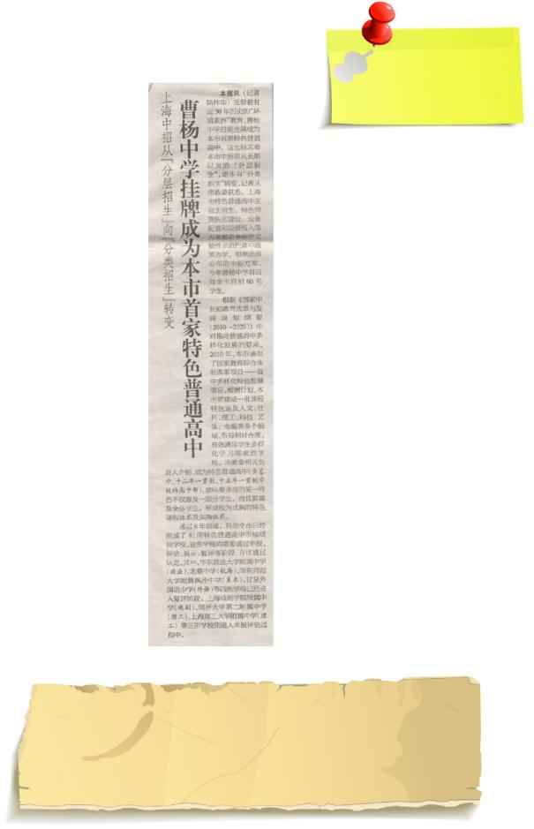

凭借着有近 30 年历史的“环境素养”教育，曹杨中学日前挂牌成为本市首家特色普通高中，这标志着本市中招将从长期以来的“分层招生”，逐步向“分类招生”转变。相关报道发表在 2017 年 5 月 2 日《新民晚报》第 7 版，题目是《曹杨中学挂牌成为本市首家特色普通高中》。

4

“环境素养培育”社会媒体报道索引

5. 曹杨中学推出太阳能科普教室

2 0 0 9 . 1 2 . 1 7
《解放日报》


曹杨中学推出太阳能科普教室

http://sports.sina.com.cn 2009 年 12 月 17 日 08:05 解放日报

本报讯 （记者 彭薇）曹杨中学太阳能科普教室昨天揭牌。科普教室是集环保能源信息、实物演示、动手实验为一体的实验室，让学生在动手动脑中了解太阳能等科技知识，树立环保意识。据悉，科普教室还将向社会开放，成为周边居民的科普基地。


5
“环境素养培育”社会媒体报道索引
6. 普陀四校被授予可持续发展教
育实验学校 | 2 0 1 3 . 0 4 . 2 3
 | 《解放日报》

普陀四校被授予可持续发展教育实验学校

来源：解放日报 作者：彭薇 2013-04-23 09:22:53

上海奥数网 4 月 23 日：记者昨天从普陀区教育局获悉：上海市曹杨中学、同济二附中、甘泉外国语中学、中远实验学校等，被联合国教科文组织相关部门授予首批“中国可持续发展教育国家实验学校”。普陀区教育局局长李学红获聘成为上海首位“中国可持续发展教育项目”教育管理专家。

6

“环境素养培育”社会媒体报道索引

7. 首家特色普高：培育环境素养

2 0 1 7 . 4 . 1 8
《解放日报》
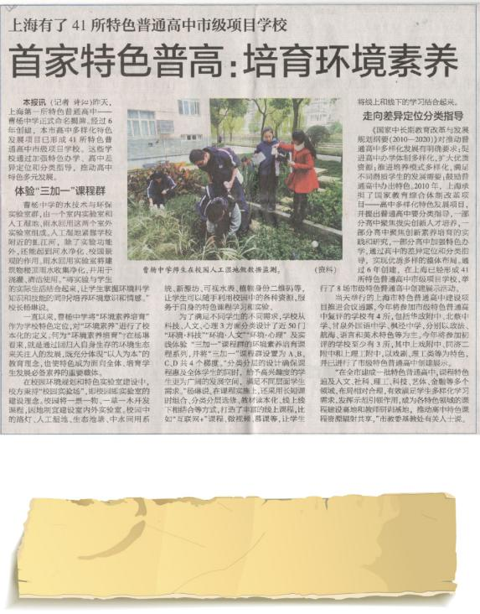

上海市第一所特色普通高中——曹杨中学正式命名揭牌。相关报道发表在 2017 年 4 月 18 日《解放日报》第 6 版，题目是《首家特色普高：培育环境素养》。

7
“环境素养培育”社会媒体报道索引
8. 曹杨中学开 " 环境科技 " 课程
把环保理念植入学生心田 | 2 0 1 4 . 1 2 . 2 3
 | 《文汇报》


2014-12-23 03:33:01 来源 : 文汇报 作者 : 钱钰 选稿 : 张嘉欐

东方网 12 月 23 日消息：遍布于校园内的一草一木，你能叫得全它们的名字吗？在曹杨中学，学生们几乎都说得出校园里每一种植物的名称，甚至习性特征，这非一般的“功力”源自一本师生自编的校园植物档案。在档案中，你不仅能按图索骥找到 60 余种植物的“家”，

还能看到学生创作的植物手绘图。记者从该校最新完成的《创建“环境科技”特色高中发展规划》中了解到，作为上海市 6 所可持续发展国家实验学校之一，该校开设“环境科技”课程，引导学生关注环境和未来，提升社会责任意识。
从“自然笔记”到校园植物档案

“老师，这是什么植物？”学生指着讲台上的一盆绿色开花植物，把曹杨中学生物教师

钱叶斐问倒了。经历了这次尴尬后，她开始留心起教室和校园中的植物，跑书店、搜资料，甚至借来了学校绿化的植物竣工图，把所有的植物类群摸了个遍，这才心中慢慢有了“谱”。

有了“底气”，钱老师干脆领着学生走出教室——逛校园、认植物，通过“自然笔记”这种全新的生态实践活动，近距离地观察、描绘、记录各种植物。
在两个多月的辛勤编排后，一本汇聚了师生两年多心血的曹杨中学植物档案诞生了。1 号

雪松、2 号罗汉松……打开这本“绿色教材”，扉页的校园植物分布图就给人惊喜，学校的地图上标注着近百个红色圆图标，每个图标代表一种校园植物。

植物档案不仅为学生观察和记录植物生长情况提供了样本，也拉近了学生与绿色生命之间的距离，一项课题也随之产生，即绿色植物气孔密度与二氧化碳吸收量的关系，他们给课题取了一个好听的名字——“绿色生命呼吸器的心电波”，由此还获得了“科学小院士”的

称号。

学生发明“太阳能门牌灯”赠送社区

曹杨中学 2008 年起开发“绿色能源”课程，建设“绿色能源实验室”，并逐步扩大到风能、生物能、水科技与环保等与“环境科技”相关的其它内容。今年初步形成了“环境科技”系

列课程，建设了校外实践基地，“绿色能源”、“水科技与环保”两门课程成为区域共享课程，

“太阳能门牌灯”等学生创新成果已在社区安装。

这款“太阳能门牌灯”白天吸收太阳能，晚上放电发光照亮门牌号，其设计创意，源于李凌霄等同学在走访社区时的发现——许多小区夜间的光照条件并不理想，公共照明仅能覆

8

“环境素养培育”社会媒体报道索引

盖楼间的道路。设计方案完成后，同学们在学校附近的金沙雅苑社区进行了实地安装，效果良好。校长杨琳介绍，长征镇政府在投入 5 万元制作费的同时，还积极联系下属居委会协助在社区进行安装，让学社切身体会绿色能源科技对生活的改善作用。
可持续发展时代对教育提出新任务

走进曹杨中学，校道上太阳能路灯和寝室楼前由太阳能集中供电的路灯，让人处处都感受到浓浓的“绿色环保气息”，目前该校已实现所有户外照明由绿色能源供电。学校还打造了一批绿色能源实验室群，让学生通过互动、体验式实验，探究绿色能源技术、提高动手能力。

据中国可持续发展教育项目工作委员会执行主任史根东博士介绍，联合国教科文组织

早在 2005 年就发布了《可持续发展教育国际实施计划 (2005 － 2014)》，中国也在《国家中长期教育改革与发展规划纲要 (2010 － 2020)》的“战略主题”部分做出了“重视可持续发展教育”的重要部署。目前，中国已建成可持续发展教育学校 1000 余所，其中包括 300 所
示范学校和 700 所实验学校。

为了进一步建设好可持续发展教育学校，曹杨中学正与瑞士公司等单位携手，创建“中

水回用实验室”等一批“研究与应用一体化实验室群和环保科技实验室群，并在学校各楼层安置可视水表装置等，依托香港科技大学环境学部、上海市气象局开发大气与气象监测课程等。杨琳表示，“环境科技”课程的开设，将健康环保的生活方式植入学生心田，旨在培养学生的环境素养、科学素养和创新能力，引导学生关注环境和人类未来，提升社会责任意识。

9
“环境素养培育”社会媒体报道索引

9. 上海首家特色普通高中挂牌，曹杨中学今年面向全市自主招生 2 0 1 7 . 4 . 1 8
60 人 《文汇报》
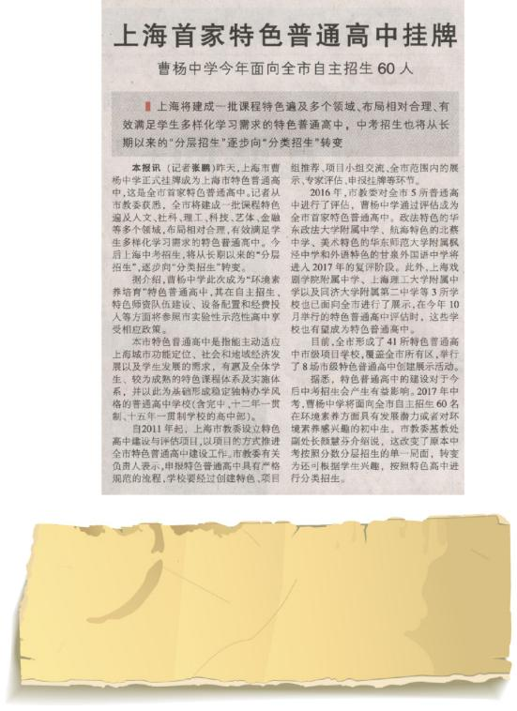

曹杨中学成为“环境素养培育”特色普通高中，其在自主招生、特色师资队伍建设、设备配备和经费投入等方面将参照市实验性示范性高中享受相应政策。相关报道发表在 2017 年 4 月 18 日《文汇报》第 7 版，题目是《上海首家特色普通高中挂牌，曹杨中学今年面向全市自主招生 60 人》。

10

“环境素养培育”社会媒体报道索引

10. 曹杨中学三女生设计小区水质
2 0 1 0 . 0 3 . 1 8 保护四步过滤法

《文汇教育》 —— 一条小虫引发的创意
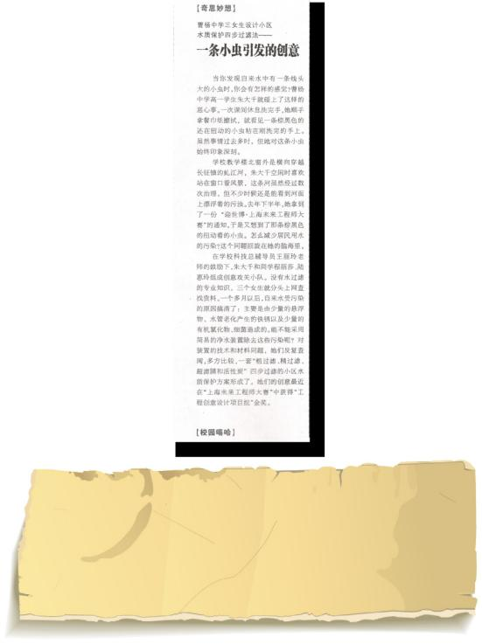

曹杨中学三名学生凭借一条小虫引发的创意，发明了一套自来水过滤装置，在“上海未来工程师大赛”中获得金奖，相关报导发表在 2010 年 3 月 18 日《文汇教育》 D 版，题目是《曹杨中学三女生设计小区水质保护四步过滤法——一条小虫引发的创意》。

11
“环境素养培育”社会媒体报道索引

11. 曹杨中学学生获未来工程师大奖

2 0 1 0 . 0 3 . 1 8

《新闻晚报》

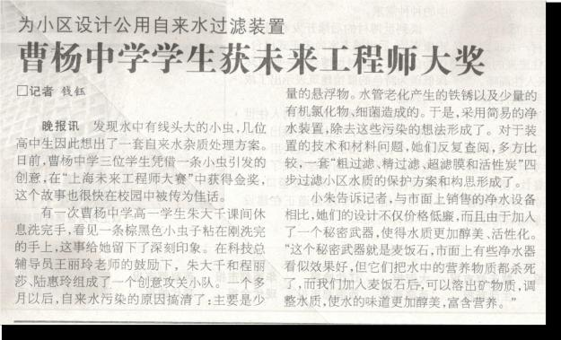

曹杨中学三名学生凭借一条小虫引发的创意，发明了一套自来水过滤装置，在“上海未来工程师大赛”中获得金奖，相关报导发表在 2010 年 3 月 15 日《新闻晚报》A1 叠 15 版，题目是《为小区设计公共自来水过滤装置 曹杨中学学生获未来工程师大奖》。


12

“环境素养培育”社会媒体报道索引

12. 第 19 届头脑奥林匹克大赛在
2006 . 02 . 28 上海曹杨中学开幕

《新华网》

中国网 | 时间：2006 年 2 月 28 日 | 文章来源：新华网
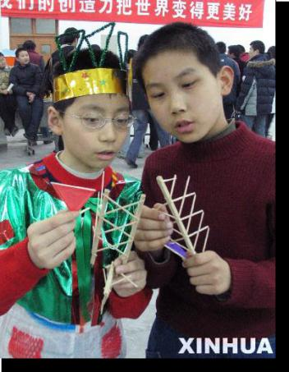

2 月 25 日，上海重庆北路小学的学生在准备比赛。新华社记者 张耀智摄


2006 年 2 月 25 日，为期两天的上海第 19 届头脑奥林匹克大赛在上海曹杨中学开幕。头脑奥林匹克是一项培养青少年综合素质的国际性赛事。本次大赛将选拔若干个队赴美国参加将于 2006 年 5 月举行的世界头脑奥林匹克决赛。

13
“环境素养培育”社会媒体报道索引

13. 让居民楼门牌号在夜色中发光

2 0 1 2 . 1 1 . 1 4

《凤凰网》

2012 年 11 月 14 日 15:17 来源：新民晚报

最近，普陀区金沙嘉年华小区 50 幢楼的居民惊奇地发现，楼外底层大门口墙上的门牌上方，新安装了一根 LED 灯管，使得每幢楼的门牌号在夜色中仍清晰可辨。而这个小创意竟是来自与小区为邻的曹杨中学的学生们，是他们研发了这种新型太阳能门牌点亮装置。

与市面上已有的“夜光门牌”不同，曹杨中学学生研发的这个新品，不需换掉已有的全市统一样式的门牌标志，只是在原来的门牌上加装灯管。灯管一端有导线连接着一个可以在室外任意地方安装固定的长约 20 厘米、高约 16 厘米、厚约 2 厘米的装置，这便是太阳能接收盒。参与研发的李凌霄、桂凌峰和张璨等同学说，这个太阳能接收盒白天吸收太阳能，天色暗下来后就会自动放亮，这样，人们晚上寻找门牌号就再也不用“摸瞎子”了，而接收盒内装的

1 节 5 号电池可用三年多时间。当同学们设计出方案后，本市一家环保企业欣然答应投资生产，

并将第一批的样品无偿提供给同学们。企业方表示，由于同学们的设计创意相当简洁实用，因此将来如果批量生产的话，费用也会十分低廉。指导老师史页隆说，在经过社区的试点安装后，会听取居民们的意见，再组织同学们进行相应的技术改进。

曹杨中学校长杨琳欣喜地说，同学们的这项创意，源于近年来中英两国在青少年中开展的“社区点亮生活项目”，目的是组织两国中学生进行创新课程的实践与研究。曹杨中学是这个国际项目的积极推行者，如今已在各个年级开设了绿色能源课程，引导学生从身边做起，用环保理念“点亮生活”。

本报记者 王蔚

14

“环境素养培育”社会媒体报道索引

14. 交大同济等高校青睐有创意
2 0 1 3 . 0 4 . 2 3 中学生

《凤凰网》

交大同济等高校青睐有创意中学生

2013 年 04 月 23 日 07:33 来源：东方早报

曹杨中学一些学生发现了植物种类与二氧化碳吸收量的关系，并根据结果提出建议：薄荷白天释放氧气，适合白天放在客厅；仙人球晚上释放氧气，适合晚上放在卧室。这一研究得到专家的肯定，由联合国教科文组织中国可持续发展教育全国工作委员会、普陀区教育局等合办的“未来科学家可持续成长计划启动仪式”近日在曹杨中学举行。 交大、同济等高校招办负责人表示，有创意的中学生在自主招生时受青睐。

15
“环境素养培育”社会媒体报道索引

15. 中学生建议：日间室内摆薄荷

2 0 1 3 . 0 5 . 0 9

《凤凰网》

原标题：【记者即时播报】中学生建议：日间室内摆薄荷中学生研究建议：

日间室内最适合摆放薄荷记者 : 张骞 晚报讯

关闭门窗的教室里，让人昏昏欲睡，有没有一种植物可以在日间最大化的净化室内空气呢？记者昨天（6 日）从曹杨中学获悉，该校学生生物社团研究发现，日间在室内摆放盆栽薄荷，能加快对室内二氧化碳的吸收，更好地改善日间居室的环境。

高二学生屈家豪告诉记者，最初想到“室内绿化的气孔密度与二氧化碳吸收量关系的研究”这一课题主要与他们坐公交车头晕的经历有关。有没有什么方法可以改善日间封闭环境中的空气质量呢？学生们决定从植物上着手。
“我们先期制作了 800 多份调查问卷，用以统计全校师生居家养殖的植物种类，然后择

选其中最具代表性的一些植物，寻找到植物实体，将指甲油涂在各种植物的叶片上，风干、撕膜，剪裁成面积相同的装片，检测其二氧化碳的吸收量。”屈家豪说，他们对绿萝、矮牵牛、万年青、金边吊兰、观音莲、四季海棠、薄荷、绿吊兰 8

种室内常见的盆栽植物进行研究，最后发现日间在室内摆放盆栽薄荷对二氧化碳的吸收率最高，能更好地改善居室环境。

据悉，在近日于曹杨中学举行的由联合国教科文组织中国可持续发展教育全国工作委员会、普陀区教育局等合办的未来科学家可持续成长计划启动仪式上，曹杨中学学生关于在白天居室里摆放薄荷的研究和建议获得了专家的肯定。

16

“环境素养培育”社会媒体报道索引

16. 同济大学与普陀区签约共建
2 0 0 8 . 0 4 . 2 8 ^{曹杨教育合作基地}
《同济大学》

4 月 25 日下午，同济大学与普陀区人民政府签约共建“曹杨教育合作基地”揭牌仪式在

曹杨中学举行。同济大学党委副书记陆敏恂、副校长李国强，普陀区人大常委会副主任徐正明、副区长景莹，区教育党工委书记王珏、区教育局局长李学红等出席。同济大学、普陀区教育局以及同济大学一附中、二附中、七一中学、曹杨中学等有关负责人也参加了签约仪式。

仪式上，李学红介绍了曹杨教育合作基地签约共建的背景，李国强、景莹分别代表合作双方签约，陆敏恂、徐正明共同为基地揭牌。

曹杨中学始建于 1953 年，是普陀区首批实验性示范性高中，是普陀区东西南北中优质资源建设布局中的重要组成部分。学校拥有良好的办学环境和师资队伍，鲜明的办学理念和办学特色，优良的办学水平和社会声誉。此次曹杨教育合作基地的建立，旨在更好地借助同济大学的教学、科研和人才优势，通过多方面、宽领域的合作，加快发展，辐射优质教育经验和做法，进一步整体提升普陀西部地区的教育质量；同时成为同济大学的学生创新教育实践基地，为同济大学的教学科研提供条件，共同探讨高中与大学的教育衔接和人才培养的新模式。

17

“环境素养培育”社会媒体报道索引

17. 曹杨中学受邀参加“第六届 2 0 1 3 . 1 0 . 2 8 北京可持续发展教育国际论坛”
《上海教育新闻网》
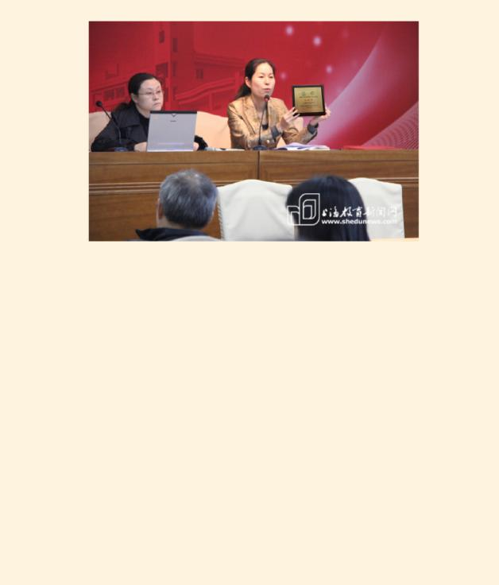

本网讯 经中国联合国教科文全委会批准的第六届北京可持续发展教育国际论坛于 10 月 22

日至 24 日在北京召开。来自联合国教科文组织、驻华使团与北京市政府、教委的领导和代表，国内外知名教育专家以及国内有关教育机构和学校的领导及教师代表参加了论坛。曹杨中学作为“可持续发展教育项目国家实验学校”应邀出席论坛并作发言。

曹杨中学副校长许晓芳在主题论坛上作了《可持续发展教育视角下的校本课程开发和实施研究》的主题发言，介绍了曹杨中学在可持续发展教育理念的指导下，于近年来着力开发四大校本课程以及实践活动的基本情况，引起了与会者的关注并受到好评。在 24 日举行的总结颁奖大会上，曹杨中学荣获由中国联合国教科文组织全国委员会颁发的“可持续发展教育（ESD）

项目创新奖”，该校《可持续发展教育视角下的校本课程开发和实施研究》的课题被批准为中国可持续发展教育（ESD）项目“十二五”课题，该校的 4 位教师的 6 项案例在今年中国可持续发展教育项目优秀案例评选中分获 3 项二等奖、3 项三等奖。

责任编辑：徐明

18

“环境素养培育”社会媒体报道索引

18. 曹杨中学学生在头脑奥林匹 2 0 1 3 . 1 2 . 2 0 克亲子擂台赛中再创佳绩
《上海教育新闻网》
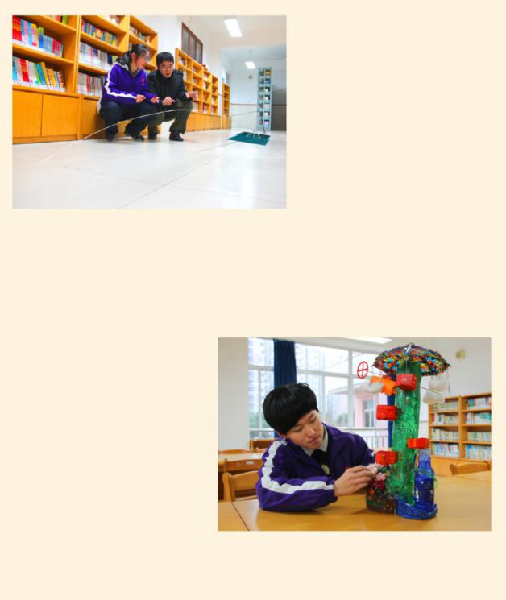

本网讯 2013 年上海市第五届头脑奥林匹克亲子擂台赛决赛 11 月 17

日在上海市七宝二中举行，曹杨中学

10 余位学生组成参赛团队参赛。日前

赛果揭晓，他们在全部 8 个项目的比赛中，分获《纸制吊臂》和《家庭创意》两项冠军（金擂主），7 个金擂奖，3

个银擂奖。其中，《纸制吊臂》获得冠军，使得自 2011 年该赛事创办以来曹杨中学学生在《纸制结构》项目
- 4 连冠的成绩得以保持。12 月下旬，获奖学生将前往市里接受颁奖。

获得金擂主的是高二（1）班的沐诚和高二（2）班的杭陈琳。据领队和教练杜永念老师

介绍，这项赛事对学生能力是一种综合性要求，既要求有创造力，也要求学生有坚持的耐力，比如《纸制结构》项目，需要反复试验，才能使结构达到高度平衡的状态，这对学生的坚持性，耐力都是一种锻炼。

头脑奥林匹克亲子擂台赛是上海头脑奥林匹克协会、上海市科技艺术教育中心、上海教育报刊总社等单位联合于 2011 年开始创办的一项以家庭为单位参赛的青少年科技创新比赛，每年举办一届，它的创办和举行得到了上海市终身教育促进委员会办公室的支持、指导，受到了青少年的喜爱和家长的欢迎。今年的比赛从 6

月启动，在 4 个多月的活动过程中，有 15 万家庭参加了区、县的初赛、复赛，1866 个家庭进入了决赛。

责任编辑：徐明

19
“环境素养培育”社会媒体报道索引

19. 曹杨中学国际理解课程班毕
2014 . 02 . 12 业生荣获英国高中数学竞赛金奖
《上海教育新闻网》
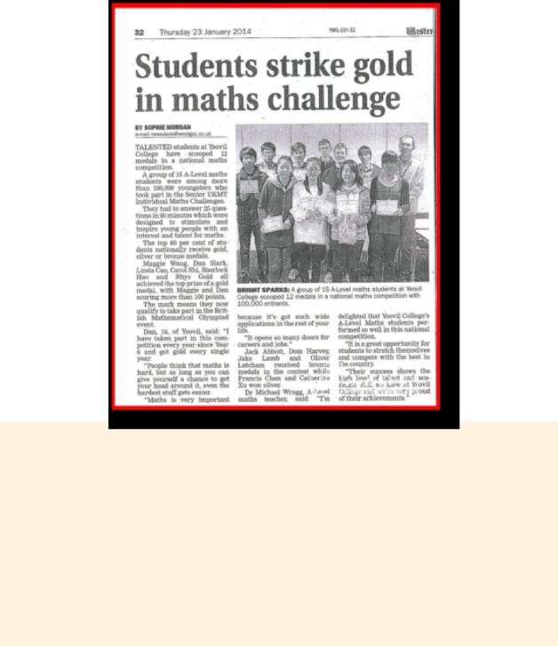

本网讯 日前从英国传来消息，在近期由英国数学慈善委员会 UKMT 组织的、有 10 万多名高中学生参加的一次英国全国数学竞赛中，从曹杨中学国际理解课程班毕业，高三阶段就读于英国约维尔学院的曹杨中学高三学生王玥、操帜和石慧获得金奖。王玥还因成绩特别优秀而获得英国奥林匹克数学竞赛的参赛资格。同为曹杨中学的学生陈量才和徐溢智获得银奖。

英国当地媒体就此事作了专题报道。“我真高兴，我院的 A-level 学生在全国竞赛中表现得如此出色。这是学生不断超越自己，把握了与全国顶尖人才比拼的机会。他们的优异成绩充分体现了天赋和高超的学术技能，我为他们感到骄傲！”约维尔学院数学老师 Michael Wragg

教授如此评价。

责 任编辑：徐明

20

 | “环境素养培育”社会媒体报道索引
 | 20. 曹杨中学学生荣获上海市头
2 0 1 5 . 0 1 . 1 2 | 脑奥林匹克第六届亲子擂台赛金
《上海教育新闻网》 | 擂主

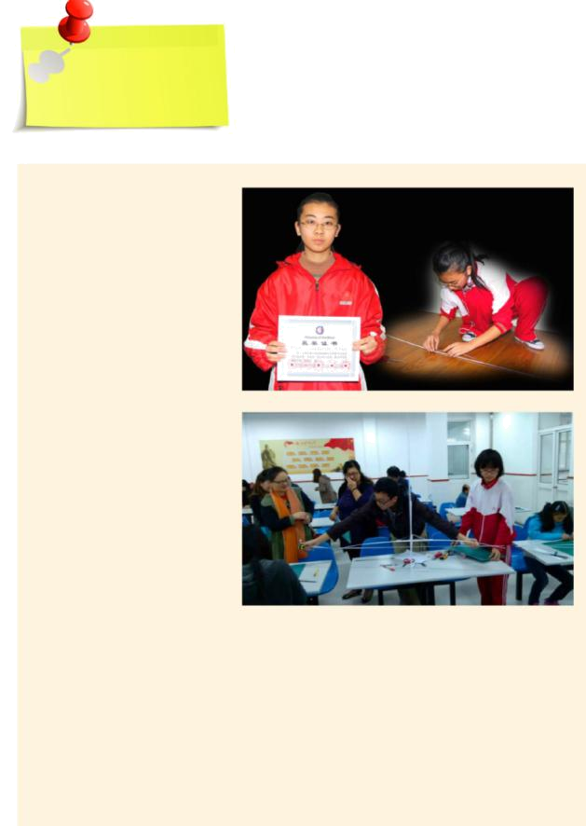

本网讯 日前获悉，在上海市头脑奥林匹克第六届亲子擂台赛“纸结构”比赛活动中，曹杨中学 12 位高一学生获得此项赛事一等奖，高一（2）班女生牛梦坤以最好成绩成为项目
“金擂主”。

比赛是在 2014 年 11 月份举行的。参加比赛的有来自上海市多所学校的学生赛手，按照比赛规定，每位学生须以家庭为单位参赛，因此选手都有家长陪伴。本次比赛仍以一张
A4 纸为材料，要求做成一个长

和高相等的可站立 5 秒以上的十字架，然后以长和高所达到的最大值为胜出标准。

看似简单的折纸，其实取胜不易，需要精细合理才能达到高度平衡。这是意志力的锻炼，也是耐力的培养，需要的

是“静气”。在指导老师的带领下，高一头脑奥林匹克拓展课班的同学不仅在课内反复练习，还用夜晚时间把家长叫到学校“陪练”。

上海市学生头脑奥林匹克“纸结构”比赛分为每年上半年的万人挑战赛和下半年的亲子擂台赛两个大类，在自 2011 年起已经进行的这两大类共 7 次比赛中，曹杨中学学生除了今年上半年的万人挑战赛中屈居亚军外，在其余的 6 项赛事中均为冠军得主。

责任编辑：徐明

21
“环境素养培育”社会媒体报道索引

21. 曹杨中学举办区域科学冬令营

2 0 1 5 . 0 2 . 2 6

《上海教育新闻网》
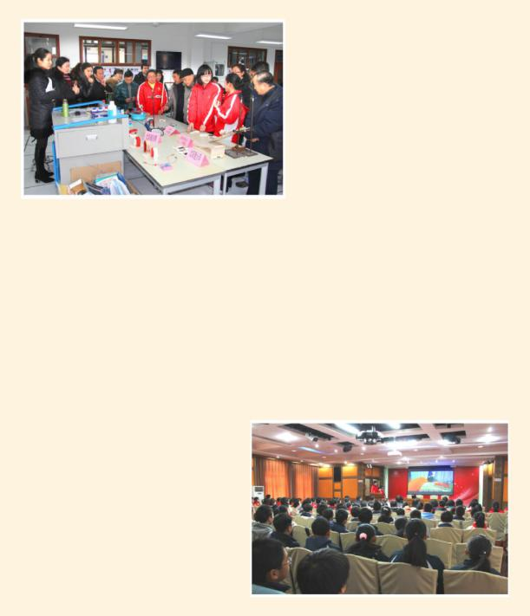

本网讯 寒假期间，在普陀区教育局和长征镇政府的大力支持下，曹杨中学举办了第三届学生科学冬令营活动。与往届有所不同的是，除了曹杨中学本校的 114 名初高中学生外，长征中学、梅陇中学和曹杨附校的 30 名

学生也加入进来，使曹杨中学这一教育品牌项目首次向区域内学校辐射。

科学冬令营活动是曹杨中学近年来在创建“环境教育特色学校”的大背景下，围绕学生素质培养而开发的综合性实践教育项目之一。由学校全资投入的冬令营活动，通过引导学生参与物理、化学、生物等学科的科学实验和项目制作，旨在培养学生的科学兴趣、创新意识、动手实践能力、团队合作意识和社会责任意识等综合性素养。
1 月 28 日举行了开营式，营员们观看了曹杨中学制作的题为《从这里，我们走向科

学》的往届活动介绍影片，指导教师代表——物理老师和建伟作了题为《判天地之美，析万物之理》的科学微讲座。营员代表——高一（1）班的周宇豪作了发言。在随后的

5 天中，营员们在 20 余位指导教师的带领下，分别在不同的学科中，以小组为单位开展

了形式多样的各种科学课题活动。

参加化学科目的同学们，对上海老港废弃处置公司进行了考察，获取了垃圾处理、分类知识，进行了《水中花园》、

《火山喷发》、《燃烧成字》等多种实验，还利用化学知识制作了“暖宝宝”等产品；参加生物科目的同学们，为“做酒酿”、“酶的活性实验”、“生态瓶”、

22

“环境素养培育”社会媒体报道索引
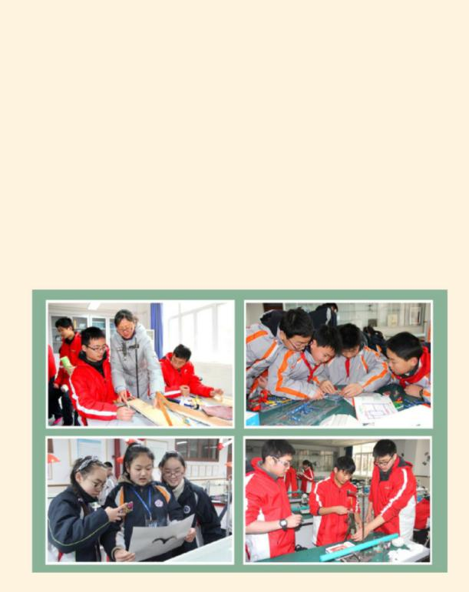

“叶子书签”、“脊蛙实验”等活动吸引；参加物理科目的同学们饶有兴致地参加了“万

花筒”、“电子百拼”、“太阳能小车”、“光折射”、“降落伞”等实验和制作等活动。特别是高中组的同学因以在“愤怒的小鸟”、“比萨斜塔”等命名的制作活动中发挥出色，表现出勇于创新的精神，做出了各具特点的作品而引人关注。

在 2 月 3 日的结营式上，应邀前来的领导、专家和家长们在各个实验室饶有兴致地观赏了同学们制作成果，同学们通过视频介绍和现场演示，将 5 天内活动作了展示汇报。王志刚、杨安澜、李汉云等知名校长、专家对于活动给与了赞赏和高度评价并为获奖学生颁奖。学生和家长代表在发言中分别表达了他们对于活动的颇深感受和对于学校这项教育活动的支持和感谢。

责任编辑：徐明

23
“环境素养培育”社会媒体报道索引

22. 曹杨中学获国家中学生气象知

识大赛二等奖 2 0 1 5 . 0 3 . 3 1

《上海教育新闻网》


曹杨中学获国家中学生气象知识大赛二等奖

2015-03-31 10:24:04 来源：上海教育新闻网

本网讯（通讯员 周敏）近日，由曹杨中学高中生组成的团队在北京举行的“气象知识大 PK 电视（网络）竞赛”活动中，获得二等奖。

这次比赛是在 2015 年世界气象日期间，由中国气象局、中国气象学会以及中国科协等单位联合举办，旨在为提高青少年的气象科学素养，吸引青少年了解气象科学知识，增强防灾减灾意识，关注极端天气气候事件和气候变化给人类生活带来的影响而开展的一次竞赛活动。参加比赛的有来自北京理工大学附中、首都师范大学附中、吉林省榆树市刘家镇第一中学以及浙江、安徽、西藏、上海等六省市的 8 支队伍。曹杨中学因在创建环境科技教育特色学校中取得市级层面的影响而被上海市气象局力荐，是代表上海市参赛的唯一一支中学生团队。

责任编辑：徐明


24


“环境素养培育”社会媒体报道索引

23. 曹杨中学学生发明获全国比赛
一等奖 2015 . 05 . 25

《上海教育新闻网》
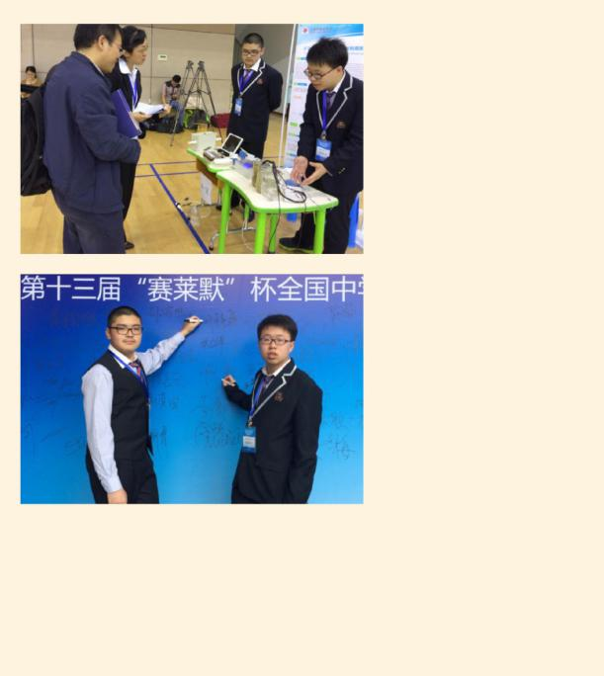

本网讯（通讯员 周敏）在 5

月 15 至 17 日 举 行 的 2015 年 第十三届“赛莱默”杯全国中学生水科技发明比赛暨斯德哥尔摩青少年水奖中国地区决赛上，曹杨中学学生发明的“多功能模块化水质监测与利用系统”模型获得高中组一等奖。

这次比赛活动是由国家环境保护部宣传教育中心主办的，旨在提高青少年对于水环境、水问题和水行业的了解和兴趣，提升节约、安全以及明智的用水的意识。本次赛事参赛单位多，所及范围广，初赛送审作品达到 400

余件。经过初选，上海市有三所高中学校的作品入围，曹杨中学为其中之一。

在创建环境科技教育特色学校的大背景下，曹杨中学在前期绿色能源科技教育的基础上，2014 年创建了水科技实验班和水科技区域共享课程，引导学生开展日常科技活动，积极实施围绕环境问题的创新教育，在学生中不断涌现出小发明小制作的突出事例，参加本次比赛并获得评委高度评价的高二（2）班的陈康同学和高一（6）班的叶梓盛同学及其他们的获奖发明，是其中突出的代表。

责任编辑：徐明

25


“环境素养培育”社会媒体报道索引

24. 曹杨中学推进特色普通高中建
2 0 1 5 . 1 1 . 1 2 设项目展示活动
《上海教育新闻网》

本网讯（通讯员 刘峻 周敏）国家和上海市在中长期教育规划纲要中提出了关于“推

动普通高中多样化和特色化发展”的要求。根据普陀区普通高中教育发展实际，普陀区教育局积极指导普通高中学校深化课程改革，通过特色办学实现育人模式改革和学校可持续发展。11 月 5 日，上海市曹杨中学举行了学校“环境素养培育”特色建设项目展示活动。活动由上海市教育委员会基础教育处、上海市特色普通高中建设项目组、普陀区教育局主办，上海市曹杨中学承办。

活动伊始，学生志愿者们在校门口迎接参与活动的来宾，带领来宾参观了曹杨中学的校史馆、人工湿地、新源坊和实验楼。使来宾对曹杨深厚的历史文化底蕴和“环境素养培育”特色留下了深刻地印象。

在特色课程现场展示中，曹杨中学展示了《绿色能源综合实践》、《审辩性思维的构建与运用》、《虬江河水质检测》、《身边的易经——生活与环境》等 10 节特色课程，内容包含环境科技、环境人文和实践体验等，充分体现了曹杨中学育人目标。

展示活动由上海市教育委员会基教处副处长颜慧芬主持。普陀区教育局局长范以纲致欢迎辞，他从“总体部署、系统规划”，“自主设计、多元发展”和“机制推动，课程保障”三方面介绍了普陀区高中多样化特色创建工作。曹杨中学校长杨琳以“让每位学生自主责任担当，力行绿色生活”为主题，介绍了学校特色高中建设工作。上海市气象协会秘书长徐建中代表社会研究机构，充分肯定了学校与协会的科教结合工作。上海市环保局宣教处副处长滕晓波和上海市特色普通高中建设项目组组长胡兴宏两位专家针对曹杨中学的“环

境素养培育”特色建设进行了点评，称赞曹杨中学为全市推进特色普通高中建设工作做出了一个很好的榜样。上海市教育委员会副主任贾炜对曹杨中学“环境素养培育”特色发展给予了充分肯定，并提出，要进一步拓宽对环境的理解，创建人内心世界的环境，要注重时政研究对孩子未来人生的意义，要让研究成果在初高中学生综合素质评价中有所体现，他描绘了上海市普通高中未来发展的蓝图，鼓励高中学校要抓住机遇，投入高中的多样化、特色化的发展建设。

责任编辑：徐明

26

“环境素养培育”社会媒体报道索引

25. 曹杨中学举办特色教育展示

活动 2 0 1 5 . 1 1 . 1 8

《上海教育新闻网》
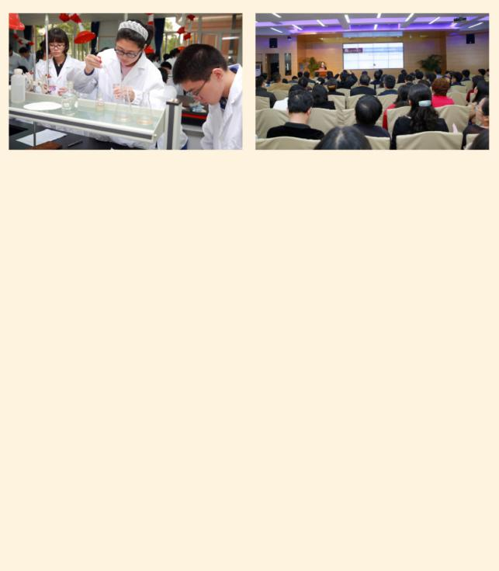

本网讯（通讯员 刘峻 周敏）11 月 5 日，为推进国家和上海市在中长期教育规划纲要中提出的关于“推动普通高中多样化和特色化发展”工作，上海市教育委员会基础教育处、上海市特色普通高中建设项目组、普陀区教育局在曹杨中学举行了“上海市推进特色普通高中建设项目——曹杨中学展示活动”。

上海市教委副主任贾炜、上海市特色普通高中建设项目组组长胡兴宏、上海市环保局宣教处副处长滕晓波、上海市气象协会秘书长徐建中、上海市教育委员会基教处副处长颜慧芬以及普陀区教育局局长范以纲等市区有关部门的领导参加了活动并分别作了讲话。区教育局有关部门的负责同志，高中学校的校长及主要领导 100 余人参加了活动。曹杨中学有关领导和教师也参加了活动。

展示活动有三项内容：1、参观校园 2、课程展示 3、大会展示。首先，曹杨中学向前来参加活动的领导和来宾实地介绍了该校与“环境素养培育”有关的校园环境建设项目。领导和来宾参观了该校校史陈列馆、人工湿地、中水处理设施、新源坊、新能源走廊、特色实验室和校园外部环境。深厚的历史文化底蕴和围绕“环境素养培育”的校园环境特色建设，给领导和来宾留下了深刻印象。

下午第一节课为课程展示，领导和来宾分头听课。与环境科技、环境人文和实践体验等内容有关的《绿色能源综合实践》、《审辩性思维的构建与运用》、《虬江河水质检测》、《身边的易经——生活与环境》等 10 节特色课程，反映了该校教育特色化发展的课程概貌。

大会展示活动由颜慧芬主持。范以纲介绍了我区高中多样化特色创建工作。杨琳以“让每位学生自主责任担当，力行绿色生活”为主题，介绍了该校特色高中建设工作。徐建中代表社会研究机构，充分肯定了学校与协会的科教结合工作。滕晓波和胡兴宏两位专家针对该校“环境素养培育”特色建设进行了点评，称赞该校为全市推进特色普通高中建设工作做出了一个很好的榜样。贾炜对该校“环境素养培育”特色创建工作给予了充分肯定，并对“推动普通高中多样化和特色化发展”工作作了阐释。

责任编辑：徐明

27

“环境素养培育”社会媒体报道索引

26. 曹杨中学开展自然科学学科国
2 0 1 6 . 0 1 . 2 0 际教学能力培训
《上海教育新闻网》

本网讯（记者 荀澄敏）上课究竟应该在前十分钟先明确教学目标？还是等到下课前十分钟总结教学目的？这些看似平常的教学安排，其实直接影响着教学效果，越来越多的教师注重课堂教学的有效性。日前，上海市曹杨中学 10 名自然科学学科双语教师参加了“世纪剑桥”国际教学能力培训，该培训旨在通过传授新颖的英语教学方法与技能，进一步提高教师的教学能力水平，促进其专业发展，加快与国际教学理念和实践的接轨。
“如何让全班每一个学生都能够积极投入课堂教学？”英国剑桥大学考试委员会认证的

高级培训师、拥有 15 年教学经验的 Tom Fleming 抛出了这样一个问题，毋庸置疑让学生参与讨论是较为有效的方式，但他接着又启发教师，“把班级分成若干小组进行讨论就真的有效嘛？除了同一小组内部的讨论之外，是否可以让不同意见的小组继续进行讨论？直到最后形成整个班级的大讨论？”事实上，提升教学有效性更需要教师通过有效的课堂教学安排，来提升学生的参与度。
“这次培训让我接触了很多新的教学方法，让我受益匪浅。”曹杨中学高一的地理教师

管梅芳说，“Tom 认为在课堂前十分钟就应该明确告诉学生教学目标，让他们能够清晰地知道这堂课究竟要学什么。此外，还应该根据这节课的目标达成，通过各种教学方法分别展开。”让管梅芳印象很深的莫过于，Tom 在讲解完一堂针对水循环的课程之后，就让学生自己去探索碳循环的知识结构，“这样的放手让学生去自己学习触类旁通的知识点，很值得借鉴。”

据了解，曹杨中学从开发“绿色能源”课程、建设“绿色能源实验室”，逐步扩大到了风能、生物能、水科技与环保等等，并基本形成了环境科技系列课程，建设了校外实践基地。此次面向曹杨中学自然科学的师资培训，是世纪出版集团引进海外高端培训资源，落地本土、结合学校特色的首次尝试，未来还将抽检普陀区自然科学国际创新中心，就自然科学校本教材的国际化、多元化、自然科学实验室的教学活动等加深合作。

责任编辑：刘晓晶

28

“环境素养培育”社会媒体报道索引

27. 曹杨中学国学班特色展示活动 | 2 0 1 6 . 0 7 . 0 8
开展 | 2 0 1 6 . 0 7 . 0 8
 | 《上海教育新闻网》
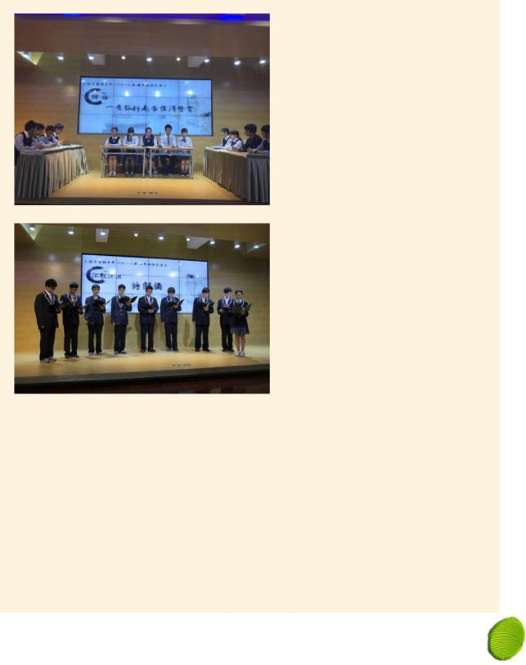

本网讯（通讯员 刘峻 周敏）7 月 2 日，曹杨中学 2015 级国学班“吟古辩今”特色展示活动在办公楼二报举行。这次展示既是对这一学年学习的成果汇报，又是对同学们自身能力提高的磨炼。展示活动邀请了国学班全体同学的家长，同时在活动会场也向各位家长发放了国学班的两本著作集，并得到了一致好评。

展示主要分为两部分：诗歌朗诵和辩论赛。在朗诵中各位同学信心饱满，气宇轩昂。有柔情似水的《雪花的快乐》，慷慨激昂的《念奴娇·赤壁怀古》，大气磅礴的《沁园春·雪》，欢快活泼的《鹿鸣》；还有同学们团队合作，精彩地长篇诗朗诵《凤凰涅槃》和《白日梦》……他们饱含深情地朗诵着每一句诗歌，并配合肢体语言，将作者最真挚的情感传达给在座的每一个人。

中场休息后，同学们转换角色，进入到唇枪舌战的辩论中来。在两组辩题、

两场辩论赛中，同学们都是现场抽签决定正反方，虽然这为辩论增加了难度，但是每位同学仍然以流利的语言，严谨的思路赢得台下阵阵掌声。他们充分运用思辨课上所学理论和技巧，高度展现了他们辩证的思维模式。

最后还邀请解放日报的林康伟老师和在座家长对这次活动进行了点评。虽然活动持续了三个小时，但是各位家长还是意犹未尽。他们看到孩子的成长和进步，由衷地发出感慨，纷纷感谢学校对孩子的培养和教育。

国学班的同学通过一年的学习，成功地进入了高二。这次展示虽然只是他们这一年所学所得的冰山一角，但是仍能看到他们担当·自主·力行的变化。这次集体展示也是他们脱变之后的新的开始。

责任编辑：徐明

29

“环境素养培育”社会媒体报道索引

28. 上海市曹杨中学召开绿色能

源课程课题开题会 2 0 1 1 . 1 2 . 2 3

《中国高校之窗》

12 月 21 日，上海市曹杨中学举行了《绿色能源实验室的开发与利用》课题开题报告研讨会，教育局局长助理周飞，教育学院副院长瞿治军，科研室主任祝庆东等教育局的有关领导、专家，上海新能源行业的有关领导、教授、专家洪崇恩、魏光普、张静妹等应邀出席。

从 2008 年开始，在开发校本课程中，上海市曹杨中学开始探索以太阳能科技为内容的拓展型课程建设，先后取得浙江公元太阳能集团、区教育局、区科委的支持。经过 2 年多的努力，上海市曹杨中学于 2010 年 3 月完成了太阳能实验室一期工程建设。目前，冠以“绿色能源实验室”名字的二期工程业已完成。2 年多来，在实验室建设的同时，上海市曹杨中学尝试开设了绿色能源课程教学，参加拓展课的太阳能社团的学生，一边学习一边实践。他们在学习的基础上，制作了“社区点亮生活项目”——“点亮小区门牌号项目”以及其它新能源实践活动。课程教学的尝试过程，使该门课程的教学取得了一定的经验和初步的教学成果。在此基础上，上海市曹杨中学举行课题开题会，旨在将已经取得的课程经验理论化、系统化，形成比较完备的课程体系，因此，希望在初始阶段，得到领导和专家的指导和帮助。

研讨前，有关领导专家听取了上海市曹杨中学绿色能源课程教师的一节拓展课。青年教师史页隆老师在专用的实验室内所进行的理论与实验结合的教学，受到领导和专家的肯定。听课结束后，领导和专家们参观了实验室设施，然后听取了上海市曹杨中学科研室所作的课题开题报告。在研讨发言中，专家们肯定了这门课程的必要性和前瞻性，对于课题研究和课程建设提出了许多建设性的意见。周飞在发言中，肯定了这项课题研究的重要意义，对于课题的研究提出了要求，他希望该项研究能够取得高质量的成果，使这项具有可持续发展意义的人才培养课程及教育教学创新项目，对于中学教学具有普适价值。

30

“环境素养培育”社会媒体报道索引

29. 上海市曹杨中学学子在市第 2 0 1 4 . 1 0 . 1 0 十一届头脑奥林匹克挑战赛中喜获

《中国高校之窗》 佳绩
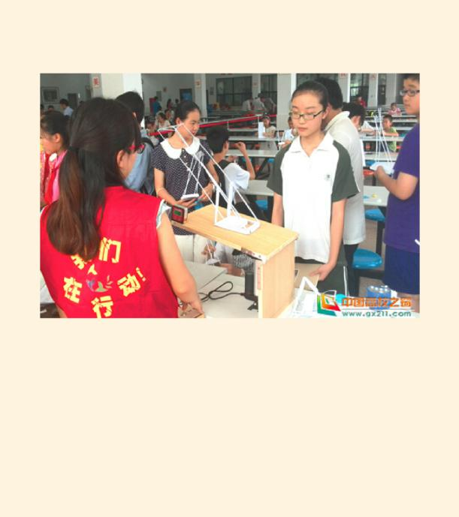

日前，据曹杨中学头脑 OM 活动指导老师杜永念介绍，暑假前举行的市第十一届头脑奥林匹克挑战赛赛果新鲜出炉，上海市曹杨中学 19 位学生获得 1 至 3 等奖。其中获得一等奖的学生有 13 名。

上海市曹杨中学学子在市第十一届头脑奥林匹克挑战赛中喜获佳绩

照片上是上海市曹杨中学徐阳同学制作的“斜塔”，这个结构是用一张 A4 纸做的，根据赛规规定，纸的分量只能在 80 克内，在比赛中，底座逐渐倾斜，看哪个“塔”可以达到的斜度最高。照片中为市头脑协会的领导和专家，他们驻足该校同学作品，对于学生们的才智和动手能力表示赞赏。另外，获得一等奖的上海市曹杨中学殷雯同学制作的纸飞机，是取材于“马航失联”事件的赛题，它安全着落于“目的地”，因而获得高分。还有其他同学在爬高飞行、橡筋动力车、纸车接力等项目的比赛中，也获得了好成绩。

如此多的名列前茅的奖项花费了同学们许多业余时间，放了学，他们利用图书馆作场地，一遍遍反复制作和改进。作为指导老师，杜老师不辞辛苦地给予同学们许多指导和鼓励。

31
“环境素养培育”社会媒体报道索引
30. 上海市曹杨中学学生在第 32 | 2 0 1 7 . 3 . 2 1
届上海市青少年科技创新大赛中 | 2 0 1 7 . 3 . 2 1
取得佳绩 | 《中国高校之窗》

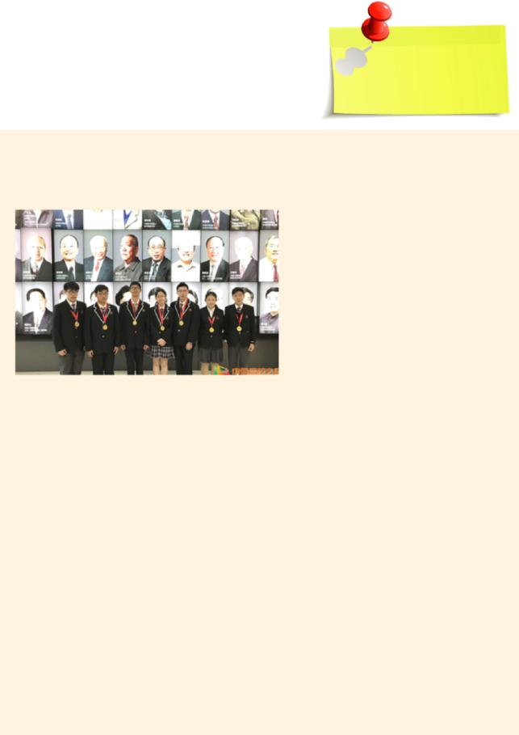

2017 年 3 月 17 日 -19 日，第 32 届上海市青少年科技创新大赛在上海科学会堂拉开帷幕。上海市曹杨中学共有三个项目在历经近一年的研究后，破茧成蝶，于 4438 项青少年科技创新成果中脱颖而出，进入终评，经过三天的激烈角逐，均将象征最高荣誉的一等奖奖牌收入囊中。

高二（2）班孙怡麟同学的“神奇的旋盘上的转动”项目，利用电脑软件模拟旋转的小球在旋转的光盘上的运动轨迹，探究各种参数对其轨迹的影响，并将结论实际应用到学校太空城市设计社团的轨道计算中，孙怡麟同学在现场使用实物及视频将这一复杂的现象娓娓道来，博得了评委的一致好评，还斩获了由上海财经大学附属北郊高级中学颁发的“‘上财北郊’杯”专项奖。

高二（5）班谢辰旻、高二（3）班刘思涵、高二（1）班杨扬三位同学合作完成的“一种氢离子浓度的自动调节装置”利用 Arduino 开源电子原型平台，自行设计制作了一款能够智能进行化学实验中繁琐的滴定操作的装置，他们自信地讲解让评委驻足倾听，大加赞赏。

初中的学弟学妹也完美诠释了何为“自古英雄出少年”，初三（4）班的王泽昊、郑泽旻，以及初三（3）班的赵荐涵的课题“基于尼龙线卷曲后负载能力的研究结合 3D 打印技术在义肢中的应用”，从生活中无意间发现的尼龙鱼线绷紧后受热能够收缩这一现象切入，结合当下热门的 3D 打印技术，制作出了一款能够自行弯曲，帮助残障人士提起重物的“人造手指”，给解决市场上目前义肢难以弯曲提供了一条新的思路，现场如数家珍的讲解，让他们不仅收获了评委的认可，还被上海市普陀区青少年中心授予了“普陀少年成就奖”。

这三块经受过国内外各大高校、学会、研究所 384 名专家严苛评审洗礼的展板，下周也会在学校的教学楼进行展示，欢迎同学们前来交流。

此外，高一（7）班李响同学的“影响热水喷泉高度的因素研究”以及高二（4）班王元喆同学的“纸钳子 - 关于自锁现象的研究与应用”也分别取得了二等奖和三等奖的好成绩。

尽管这几日申城上空被阴霾笼罩，可曹杨学子探索科学的激情却照亮了他们的青春。或许每个人的青春都会迷茫，但是只要坚定地朝着一个方向迈进，定能走出属于自己的精彩。陪伴是最长情的告白，在这条路上，我们以及家长会陪着他们并肩前行，也许时光匆匆，我们来不及看清他们拼搏的模样，但幸好，还能看到学生搏击苍穹后留下的痕迹。愿曹杨学子在“环境素养培育”的熏陶下，都能书写属于他们自己的青春诗篇。

32

“环境素养培育”社会媒体报道索引

31. 上海市曹杨中学代表队参加全
2 0 1 5 . 0 3 . 2 3 国中学生气象知识竞赛
《中国天气网》
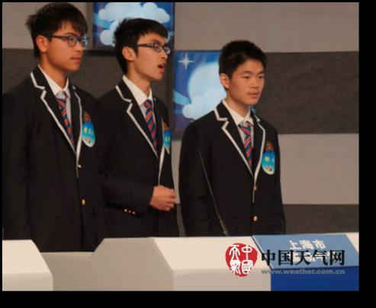

上海市曹杨中学代表队


上海市曹杨中学参赛队由 1 名带队老师和 4 名高一学生组成。队员们乐观，上进，具有很强的团队合作意识和创新精神。四位队员积极参与曹杨中学综合大主题下的环境教育的各项探究创新项目，对环境保护有深刻的认识和理解，环境责任意识强。本次参加气象知识竞赛，对于队员们来说又是一次挑战，更是一次生动的环境教育。在带队老师傅老师的带领下，团结拼搏，争创佳绩！

转载请注明“来源：中国天气网”编辑：张永宁

33
“环境素养培育”社会媒体报道索引

32. 上海培训首批具备国际教学

能力的自然科学老师 2 0 1 6 . 0 1 . 1 6

《澎湃新闻网》
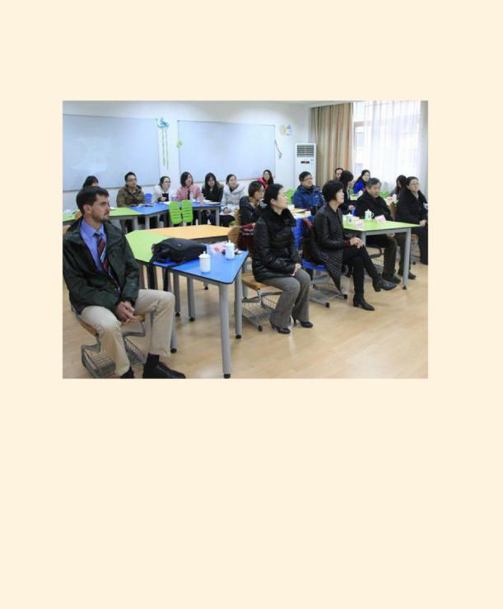

2016 年 1 月 15 日，结束了为期五天培训的上海市曹杨中学生命科学老师张明晓收获颇丰：“西式的教学方式更讲究浸润和互动，中式的教学方式根基扎实，要想成为一名具备专业知识的双语教师，我还有很多需要学习的地方。”

普陀区率先试点培养国际化的自然科学老师

“世纪剑桥自然科学国际教学能力培训”开班仪式

张明晓老师所参加的培训，全称是“世纪剑桥自然科学国际教学能力培训”，培训从 2016 年 1 月 11 日开始，持续到 1 月 15 日 ，来自上海市普陀区曹杨中学的 10 名老师参与了培训，他们也是上海首批接受此类国际教学能力培训的自然科学学科老师。

“这是普陀区试点的重点项目，希望提升青年教师的跨文化教育和交流的能力，第一批 10 人只是小范围的试点，今后不仅规模会扩大，学科也会从自然科学向人文、历史、地理等扩展。” 普陀区教育局基教科科长唐晓燕如是说。

据澎湃新闻（www.thepaper.cn）了解，“世纪剑桥”国际教学能力培训由上海市普陀区教育局、曹杨中学、世纪集团上海远东出版社和上海声势教育科技合力推出，旨在通过传授新

34

“环境素养培育”社会媒体报道索引
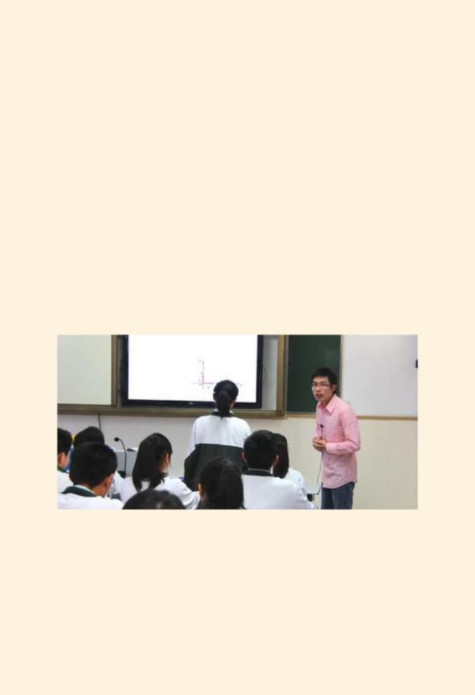

颖的英语教学方法与技能，进一步提高教师的教学能力水平，促进其专业发展，加快与国际教学理念和实践的接轨。
此次面向曹杨中学自然科学师资队伍的培训，是世纪出版集团引进海外高端教育培训资源，落地本土，结合学校特色，在普陀区试点的重点项目。世纪集团上海远东出版社社长徐忠良表示：“希望通过这次培训，在职的科学学科老师及英语老师能了解欧美发达国家中学生科学学科教育的现状及发展，学习与借鉴好的教学方法，从而提升执教能力。并在今后的教学过程中加以融合，进一步培养和增强学生在人文素养、科学意识和自主创新发展方面的能力，为学生的学习和发展奠定了扎实的基础。”

曹杨中学校长杨琳介绍，曹杨中学在自然科学学习领域卓有成效，尤其重视师资培训和学科建设。2008 年起学校开发了“绿色能源”课程，建设“绿色能源实验室”，并逐步扩大到风能、生物能、水科技与环保等与“环境科技”相关的其他内容。2015 年基本形成了“环境科技”系列课程，建设了校外实践基地。

“随着学校的进一步发展，我们在自然科学的教学方面有了个性化、校本化的规划和发展，因此师资需求也越来越大。”曹杨中学校长杨琳希望十位老师在培训结束之后能够在专业发展和教学能力上有大幅地提高，能更积极地参与学校校本课程开发与建设，向学生提供更多元的课程。

课堂直击：互动、互动还是互动

培训班负责人、曾赴英国教过数学的曹杨中学政教主任莫文骅在授课

2016 年 1 月 12 日，澎湃新闻记者直击了培训的过程。英籍培训师 Tom Fleming 将自然科学与英语两门学科结合在一起，根据学员的要求将培训的重点放在了专业词汇的扩充上。在课堂上，他将十位老师分成了三组，并在教学过程中穿插游戏、小组讨论以及小组展示等环节，全程采用全英文授课，课堂氛围十分活跃。

此次来沪的英籍培训师 Tom，是英国剑桥大学考试委员会认证的高级培训师，有着在亚洲各国丰富的英语与英语加学科培训方面的丰富经验。涉及学科包括科学、物理、数学等。在教师培训领域方面，Tom 擅长教案设计、教材编写、教学技能提升等方面工作的评估与反馈，
35
“环境素养培育”社会媒体报道索引

为教师未来的持续发展提出可行性建议。

参加培训的十名老师，多为青年教师，教龄在三年之内，年轻最轻的 23 岁，十人中三位是自然科学老师，分别执教科学、地理以及生命科学，七位是英语老师。

参与培训的老师认为有“脑洞大开”的感觉，谈及西方的教学方式和教学内容，生命科学老师张明晓感触较深的是，在中国传统课堂上老师比较关注内容，却不太注重课堂交流和学生反馈，根据 Tom 所教授的活动穿插方式，今后在拓展课上应用的可能性更大一些。高三的英语老师曾盈认为：“英国的教育更加活泼一点，更注重在活动之后学生会吸收到最精华的部分，相比较而言，中国课堂四十分钟里学生记住的可能是一两个点，比较分散，西方教学重点更加清晰。”

此次培训中所涉及的跨学科的内容让初一英语华老师兴趣深厚：“因为和我们学校环境素养的主题比较契合，我更希望从英国老师身上学到不同文化环境下的表达方式，现在流行跨界，对于教师来说不仅仅要立足于本学科，也要有一些新的知识，需要多看多学，补充新鲜血液。” Tom 老师告诉澎湃新闻，他最想让老师们了解的就是需要注重课堂的互动，只有这样，才能让学生对课堂更感兴趣。“互动、互动还是互动。” Tom 似乎也学会了中国最近较流行的“重

要的事情说三遍”，他对于中国老师的好学和较强的接受能力表示佩服，但他也认为，老师们对于学到的方法以及由此思考出的心得，还需要不短的时间去消化和磨合，然后才能将想法付诸于实践，并对自己的教学方式做一些改变。

10 位学员接受为期 5 天的培训后 , 经考试合格者可获得剑桥英语 TKT，即英语教学能力证书。这一证书可为在职教师与有志从事教学工作的人士在英语教学的核心领域和专业知识方面奠定坚实的基础，已被全球 100 多个国家、7000 多所学校机构认可。

中国校本课程走向国际迈出重要一步

隶属于上海世纪出版集团的上海远东出版社出版的牛津版《自然》和《科学》是唯一一套由上海市教委教研室直接引进和改编的中小学自然科学教材。本套教材作为二期课改的重点项目，在英文原版教材的基础上作了进一步的完善和本土化改编，目前作为成熟教材列入上海市课改办第一批教材的日常修改工作计划。教材改编自牛津英文原版自然科学，英文原版教材由牛津大学出版社特邀具有丰富教学经验的英国自然科学教育专家精心编纂，中文版自然科学教材以牛津英文原版为母本，具有适应双语教学的天然优势。

世纪集团上海远东出版社社长徐忠良表示，将和曹杨中学达成全面战略合作，筹建普陀区自然科学国际创新中心，就自然科学校本教材的国际化、多元化、自然科学实验室的资源包、教学活动等内容加深合作。

“中国的校本课程要走向国际，需要有一批深谙中西方文化的师资，这一次首批自然科学学科国际教学能力培训有了一个好的开端。” 普陀区教育局基教科科长唐晓燕认为，培养双语师资，还有一个更高的目标，是希望通过老师的引导，提升学生的批判性思维能力。

对话：培训班负责人、曾赴英国教过数学的曹杨中学政教主任莫文骅英国不缺乏学霸，厉害的学生把我这个中国老师也问倒了

澎湃新闻：这次参加自然科学学科国际教学能力培训的学员普遍比较年轻，而且英语老师

36

“环境素养培育”社会媒体报道索引


居多，学校在学员的选拔上有哪些要求吗？

莫文骅：是的，他们的教龄基本在三年以内，这样他们的英语功底还在，我 2012 年再去碰英语的时候发现难度很大，不管你以前学习的时候英语有多好，长期没有接触之后就肯定会生疏了。此次的首批世纪剑桥自然科学学科国际教学能力培训班里，英语老师居多是因为想要找到英语比较好的科学老师确实比较困难，我们当年去英国进行 A-LEVEL 课程时交流时，想要想挑一个物理老师、一个化学老师、一个数学老师，反复筛选，能够挑出来的人不超过 5 个，主要还是受困于语言关。

澎湃新闻：听说你在 2012 年的时候曾去英国教过数学，在你看来，英国的课堂和中国的课堂最大的不同在哪里？

莫文骅：他们的课堂容量没有像我们这么大，他们是小班，最多 22 个人，而且会分层次，这对老师来说会比较轻松。我觉得英国的孩子总体没有中国的孩子那么用功，但是精英班的四个学生也是非常用功的，给他们上课压力还是很大的，因为他们都已经预习过了，会问一些比较深的问题，这些问题甚至会难倒我。
澎湃新闻：东方的老师和西方的老师区别在哪里？

莫文骅：TOM 老师是典型的西式教学方式，他会把一些活动穿插在教学里面，让学生沉浸其中，这些活动不会让他们觉得枯燥，不会让他们觉得这厌烦。当然这也因人而异，毕竟每个学生的主观能动性不同。英国学校也有不想上课的学生，但是只要学生不干扰课堂，老师也不能干扰他们。西方是小班化的教学，如果老师要教坐标系的知识，就会给每个学生做一个小的坐标系模板，让学生自己在上面写写画画，这在国内也是不大可能做到的。除此之外，英国的老师是会跨学科教学的，比如说他们的数学老师还能教基础物理学，因为他们的数学分为三种：基础数学、统计学还有机械学。
澎湃新闻：双语教学的需求量有多大？

莫文骅：以我们曹杨中学为例，高一学生根据自愿原则，选择是否要进入学校的国际理解课程班。这个班班额四十人，除了正常学科的老师以外，还会配备一些双语学科的老师，比如数学、物理、化学，另外还会在辩论、文学等其他课程邀请外教老师任教。除了国际理解班以外，为了配合我们学校环境素养培育这个特色，我们开设了能源创新班，现在学校里占据主导地位的是能源创新班。因此我们外教课程就不仅仅限于国际理解班了，在高一的所有班级里都有相关的课程。能够普及到所有学生，也给能源创新班创造了更多的资源，因此双语师资是相当缺的。

澎湃新闻：在推广校本课程国际化、多元化、特色化方面面临哪些挑战？

莫文骅：我们目前只是对能源创新班开设外教的课，现在环境素养培育是我们学校特色的主体，但是能源课程的双语教学还是蛮难的。自然科学的双语教学要求学生除了理科要好，英语底子也要不错。学校在推进自然科学学科的过程中发现双语是一个瓶颈，很多设备、资料拿过来是全英文的，比如 3D 打印机是全英文的，如果不培养更多的双语教师的话，对学科的发展也是有限制的；另外要增加国际教育，如果对西方的思维方式不了解，就好像是两个星球的人在对话，所以加强国际化师资和双语人才的培训是当务之急。（来源：澎湃新闻记者）

本文来源：澎湃新闻网 责任编辑：黄欢

37
“环境素养培育”社会媒体报道索引

33. 这个校园，处处蕴藏着创新

实验室的玄机 2 0 1 6 . 1 0 . 1 8 .

《学生导报》
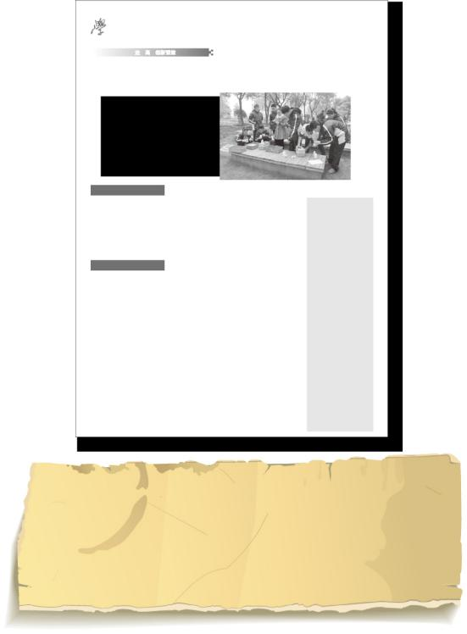

生导报 |  | 校园新闻 | 2016 年 10 月 18 日A2
 | 一、二版编辑 / 郭漪 美编 / 蒋玮 | ●高中周刊

 | 博
◆走进高中创新课堂 | 微
 | 信
 | 微
这个校园，处处蕴藏着创新实验室的玄机_{是}
 | 道

 |  | 海自2010年率先启动创新实验室建设工作以
 | 上来，超过半数的中小学校建设了创新实验室。智
 | 能机器人实验室、视觉艺术体验空间、IMMEX学习中心……中
 | 小学创新实验室里昂贵的设备和高大上的研究课题令人眼
 | 花缭乱。然而，普陀区曹杨中学的创新实验室仍让人眼前一
 | 亮，走进校门，映入眼帘的是生态池塘，池塘后面竖立着高高
 | 的太阳能路灯，校园内所有的植物都带有包含二维码的档案
 | 牌，教学楼的后方、虬江河边上则是人工湿地实验室……曹
 | 杨中学依托该校环境素养培育特色，把创新实验室融入校园
 | 环境中。
 |  |  |  |  | 记者 郭漪
太阳能路灯、生态池塘
 |  | 实验室的模型变成校园景观
“那是风光互补的太阳 |  |  | 塘里种什么植物养什么鱼，都 |  | 室和环境人文创新实验室。 |  | 家设计手写挂牌展示了植物信
能路灯，相当于绿色能源实验 |  |  | 是同学们根据生态环保原理 |  | 施雯老师指着路边的植 |  | 息，但时间一长同学们发现，这
室的校外试验场，是学校委 |  |  | 设计的；还有这个气象站，是气 |  | 物对记者说：“你看到上面的 |  | 样的挂牌会褪色，于是大家把
托厂商根据同学们做的相关 |  |  | 象实验室的组成部分，目前正 |  | 挂牌吗？这些都是同学自己制 |  | 挂牌改成竖立的铭牌，并加上了
模型和理念制造的；这个生态 |  |  | 在升级中。”科技总辅导员袁胜 |  | 作的。”走近后记者发现，铭牌 |  | 二维码，用手机扫一扫，就可以
池塘，是生物创新实验室的老 |  |  | 轶老师向记者介绍说，曹杨中 |  | 上除了植物名称还有一个二维 |  | 知道植物的基本信息，当然，这
师同学们做的小型模型放大 |  |  | 学有众多的创新实验室，目前分 |  | 码。施老师说，这是同学们改进 |  | 些植物的知识也是同学们编辑
版，成为校园的一个景观。池 |  |  | 成两大类：环境科技创新实验 |  | 后的“二代”植物铭牌，之前，大 |  | 的。
人工湿地、雨水回收
 |  | 虬江河催生了“水技术与环保”创新实验室
两位老师和记者来到了 |  |  | 们的帮助下，建成了“水技术 |  | 学校做测量。随后在“水技术 |  | 处露天水龙头，原来这是中水
校园北面的虬江河边，这是苏 |  |  | 与环保”实验室。 |  | 与环保”创新实验室里，记者 |  | 回用实验室的展示。据了解，人
州河的一条支流，蓝天下河水 |  |  | 此时，我们在一处微型人 |  | 看到了几台测水的仪器，据介 |  | 工湿地实验室每日可以处理
平静无波，但袁老师却说，夏 |  |  | 工湿地前停了下来，池塘中漂 |  | 绍，这些仪器都是从国外进口 |  | 虬江河水15吨，净化后的水排
天或者空气不好的时候，这条 |  |  | 浮着莲叶，错落分布着鹅卵石 |  | 的。 |  | 放回虬江河；中水回用实验室
河会散发出明显的异味，对师 |  |  | 和水生植物，木质走道绕过湿 |  | 施老师介绍说，人工湿 |  | 可以对雨水进行收集净化，并
生们造成困扰。早些年，学校 |  |  | 地，一排铭牌记载着人工湿地 |  | 地里的水是把虬江河引进来 |  | 进行回用，自实验室建成之日
师生就自发形成了一支“虬江 |  |  | 底层结构、半年来虬江河水质 |  | 后层层净化过的，清澈的水质 |  | 起，雨水回用量已达到30吨，节
河水质探究小组”，利用课余 |  |  | 监测数据等资料。袁老师告诉 |  | 和虬江河有着明显差异。学生 |  | 约了校园用水。袁老师告诉记
时间在实验室对河水进行实 |  |  | 记者，这些数据都是学生们每 |  | 们可以直接到这里上人工湿 |  | 者，“水技术与环保”创新实验
时监控和检测。2012年，学校 |  |  | 个月亲自测出来的，尤其是暑 |  | 地拓展课，直观而有趣。 |  | 室两个研究课题就是环保和节
在同济大学环境学院的专家 |  |  | 假两个月，学生们还特地赶到 |  | 人工湿地旁，记者看到一 |  | 水。
四个梯度、三门区域共享课程
 |  |  | 更多学生参与到创新实验室中
为了让所有同学受益，曹 |  |  | 师介绍说，编辑校园植物档 |  | 此基础上有兴趣的同学可以 |  |  | 曹杨中学的创新实验室
杨中学围绕创新实验室，借 |  |  | 案、设计植物信息挂牌以及平 |  | 通过拓展课进入B层学习；更 |  | 不仅服务于本校学生，同时也
助该校“环境人文、环境科 |  |  | 时维护这片绿色的，就是参加 |  | 进一步的是C层课题研究，像 |  | 向全区参与“绿色能源”“水
技、心理环境以及实践体 |  |  | B层次学习的同学。 |  | 生态池塘、太阳能路灯模型都 |  | 技术与环保”“唯美校园‘维’
验”三加一特色课程群、特色 |  |  | 袁老师说，A层次是针对 |  | 是这个层次学生做的课题；D |  | 美生命”三门共享课程的学生
课程社团等，将研究性学习分 |  |  | 全校所有同学，通过校本课 |  | 层的同学则会做一些有质量 |  | 开放，使更多师生共同参与到
成A、B、C、D四个梯度，以满 |  |  | 程学习一些环境科技普及知 |  | 的课题，去参加各类创新科技 |  | 创新实验室的探索中。
足不同层次同学的需求。袁老 |  |  | 识，提高他们的环境素养，在 |  | 大赛。
渠
选
首
论
讨
务
事
家
国
与
参
年
少
记者 刘昕璐 _{青}
上海青少年如何了解国家事务？他们的价值观和家庭观是怎样的？……日前出炉的《“十二五”期末上海市青少年发展状况指标监测报告》显示，有70.1%的上海青少年每天花1个小时及以上的时间来了解国内新闻，比“十一五”期末（47.24%）和“十二五”中期（64%）有所增加，花半个小时以上的青少年有21%，仅有7.2%的青少年表示不关注国内新闻。

调查显示，当前，青少年了解国内新闻渠道依次为电脑上网（72.5%）、手机信息
（58.2%）、电视（45.7%）、报

纸杂志（1 3 . 7 %）和广播

（12.6%）。

受访青少年表示会通过媒体参与国家事务讨论，首选渠道是微信（51.7%），其次是微博（50.1%），这两者远高于其后的电视（21.5%）、论坛

（21.3%）和博客（14.8%），选

择报纸杂志、电话等其他媒体的较少。

另据调查显示，整体上，青少年的国民自豪感较强。70.2％的青少年以“作为中国人”感到自豪。记者了解到，问卷调查以本市14-35周岁常住人口为调查主体，调查报告揭示了五年来上海青少年发展中指标监测情况。

曹杨中学依托校环境素养培育特色，把创新实验室融入校园环境中，相关报道发表在 2016 年 10 月 18 日《学生导报》A2 版，题目是《这个校园，处处蕴藏着创新实验室的玄机》。

38

“环境素养培育”社会媒体报道索引

34. 我区 12 项课题获市教育学会
2 0 1 1 . 4 . 2 5 课题立项

《普陀教育报》
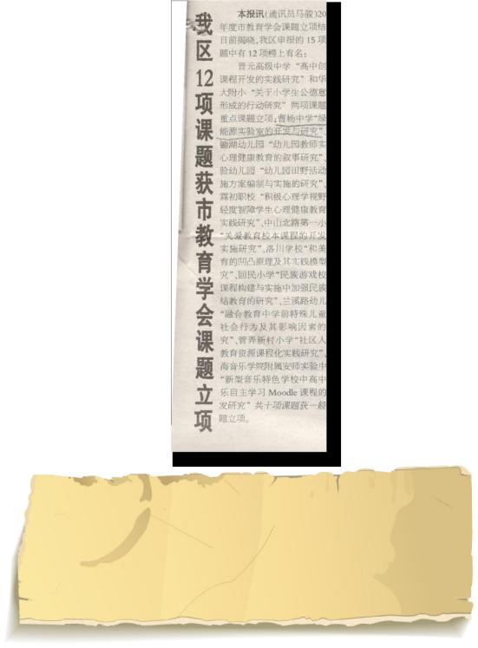

曹杨中学“绿色能源实验室的开发与研究”课题获市教育学会课题立项，相关报导发表在 2011 年 4 月 25 日的《普陀教育报》第 1 版，题目是《我区 12 项课题获教育学会课题立项》。

39
“环境素养培育”社会媒体报道索引

35. 曹杨中学学生获得市“明日科
技之星”一等奖 |  | 2 0 1 2 . 1 2 . 2 4
 |  | 《普陀教育报》
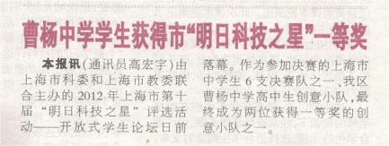

在 2012 年上海市第十届“明日科技之星”评选活动中，曹杨中学高中生创意小队获得一等奖，相关报导发表在 2012 年 12 月 24 日的《普陀教育报》第 1 版，题目是《曹杨中学获得市“明日科技之星”一等奖》。

40

“环境素养培育”社会媒体报道索引

36. 绿色能源特色班学生开展水资
2 0 1 4 . 2 . 2 4 源考察

《普陀教育报》

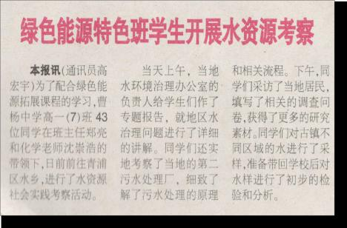

2014 年寒假期间，曹杨中学绿色能源特色班级学生在班主任和化学老师带领下，前往青浦区开展水资源考察活动，相关报导发表在 2014 年 2 月 24 日的《普陀教育报》第 2 版，题目是《绿色能源特色班学生开展资源考察》。

41
“环境素养培育”社会媒体报道索引
37. 曹杨中学学生获国家中学生气
象知识大赛二等奖 |  |  | 2 0 1 5 . 3 . 1 6
 |  |  | 《普陀教育报》
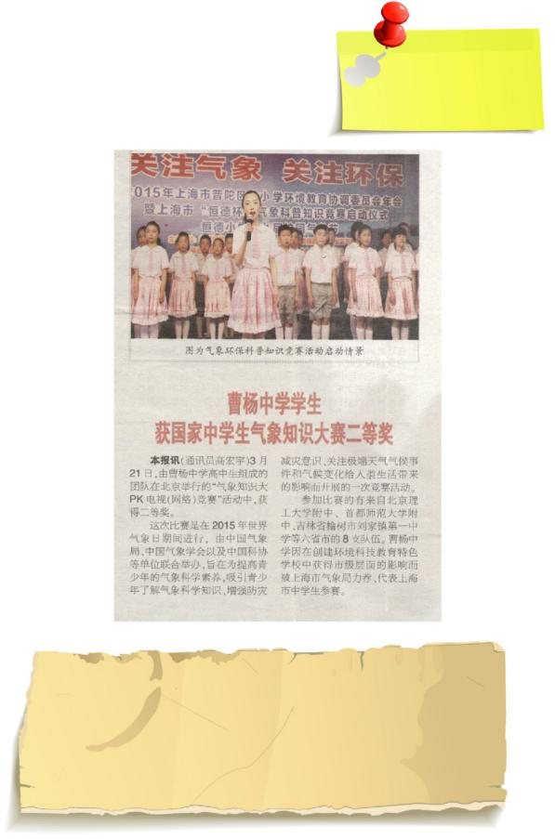

由曹杨中学高中生组成的团队在北京举行的“气象知识大 PK 电视（网络）竞赛”活动中获得二等奖，相关报导发表在 2016 年 3 月 30 日的《普陀区教育报》第 1 版，题目是《曹杨中学学生获国家中学生气象知识大赛二等奖》。

42

“环境素养培育”社会媒体报道索引

38. 了解“极地”科技 曹杨中学
2 0 1 5 . 3 . 3 0 ^{举办专家报告会}
《普陀教育报 》
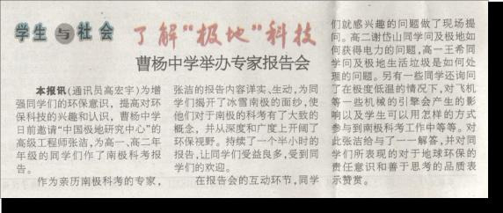

曹杨中学邀请“中国极地研究中心”高级工程师张洁为高一高二年级学生们作南极科考报告，使学生们对南极科考有清晰概念，开阔了环保视野，相关报导发表在 2016 年 3 月 30 日的《普陀教育报》第 3 版，题目是《了解“极地”科技》。

43

“环境素养培育”社会媒体报道索引

39. 曹杨中学与长征中学高中生
2 0 1 5 . 4 . 2 0 _{聆听科考报告}
《普陀教育报》
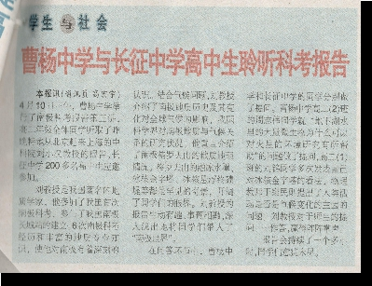

曹杨中学举行南极科考报告第三讲 , 高二年级同学听取中科院刘小汉教授的报告 , 长征中学 200 多名高中生应邀参加 , 相关报导发表在 2015 年 4 月 20 日的《普陀教育报》第 3 版，题目是《曹杨中学与长征中学高中生聆听科考报告》。

44

“环境素养培育”社会媒体报道索引

40. 自主担当责任 力行绿色生活 |  |  | 2 0 1 5 . 1 1 . 3 0
——曹杨中学“环境素养培育” |  |  | 2 0 1 5 . 1 1 . 3 0
 |  |  | 《普陀教育报》
特色一瞥
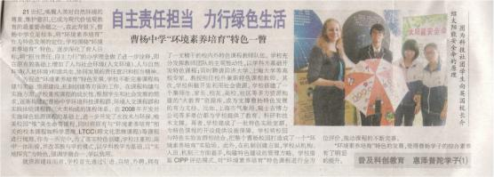

曹杨中学开展针对不同学段学生丰富多彩的青少年科技活动 , 营造浓郁的环境素养培育氛围，相关报导发表在 2015 年 11 月 30 日的《普陀教育报》第 3 版，题目是《自主责任担当 力行绿色生活》。

45

“环境素养培育”社会媒体报道索引
41. 绿色伴我行 节能映君心——
曹杨中学绿色能源社团走进小区安 | 2 0 1 6 . 5 . 3 0
装太阳能门牌灯 | 《普陀教育报》
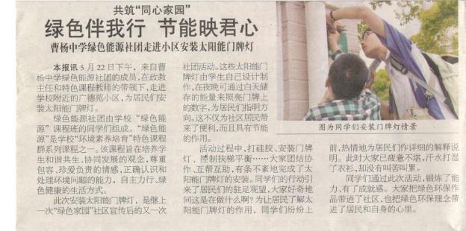

5 月 22 日下午，曹杨中学绿色能源社团成员走进学校附近的广德苑小区，为居民们安装自主研发设计的太阳能门牌灯。相关报道发表在 2016 年 5 月 30 日的《普陀教育报》综合版，题目是《绿色伴我行 节能映君心——曹杨中学绿色能源社团走进小区安装太阳能门牌灯》。

46

 |  | “环境素养培育”社会媒体报道索引
 |  | 42. 培育环境素养，力行责任担当
 | 2 0 1 6 . 9 . 1 2 | ——曹杨中学 2016 级新生参加
 | 《普陀教育报》 | 环境素养培育引导课程学习
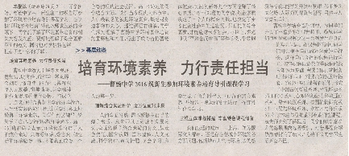

2016 学年新学期开学 , 曹杨中学高一新生在二楼报告厅参加环境素养培育导引课程学习 , 了解环境素养培育的相关内容及内涵 , 相关报导发表在 2016 年 9 月 12 日的《普陀教育报》第 2 版，题目是《培养环境素养 力行责任担当》。

47
“环境素养培育”社会媒体报道索引

43. 普陀区特色高中创建巡礼专版——培育环境素养，践行责任担当 _{2 0 1 6 . 9 . 1 2}
《普陀教育报》
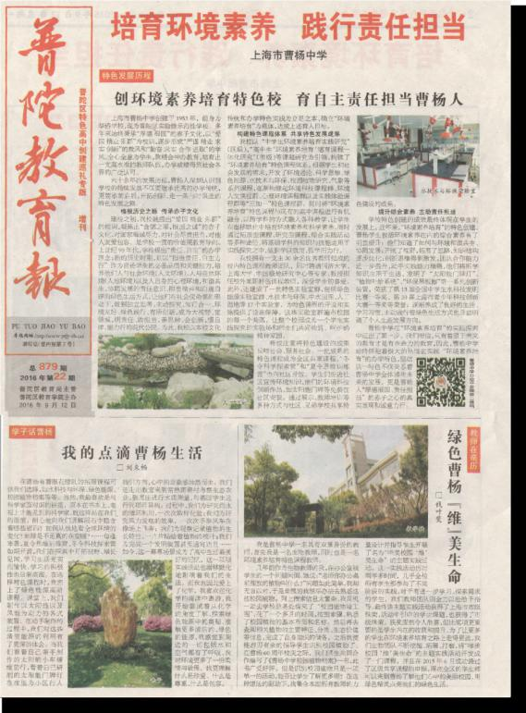

曹杨中学创环境素养培育特色学校，培育能自主敢担当的曹杨学子，相关报导发表在 2016 年 9 月 12 日的《普陀教育报》特色高中创建巡礼专版，题目是《培育环境素养 践行责任担当》。

48

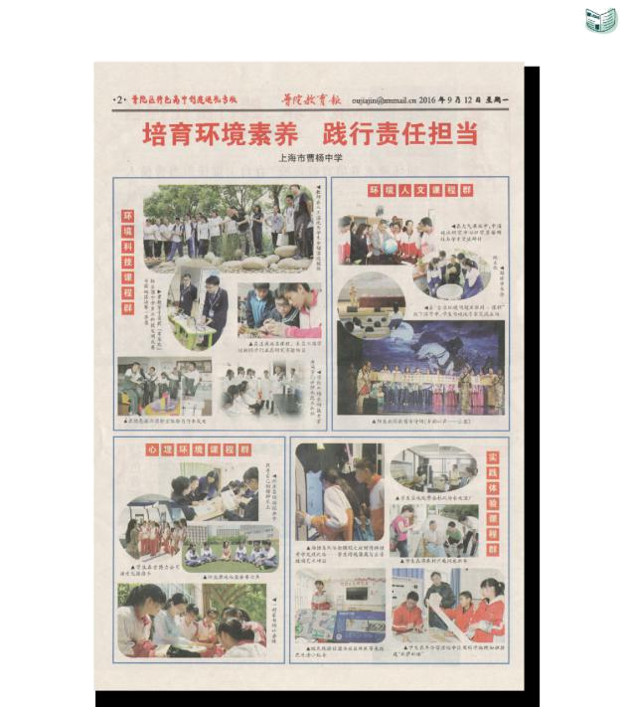
“环境素养培育”社会媒体报道索引

曹杨中学创环境素养培育特色学校，培育能自主敢担当的曹杨学子，相关报导发表在 2016 年 9 月 12 日的《普陀教育报》特色高中创建巡礼专版，题目是《培育环境素养践行责任担当》。

49
“环境素养培育”社会媒体报道索引
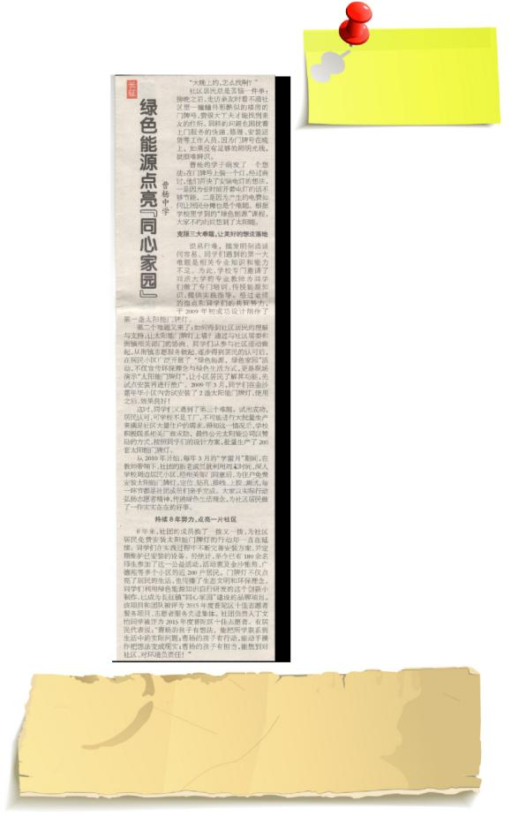

44. 绿色能源点亮“同心家园”

2 0 1 7 . 3 . 2 0

《普陀教育报》

曹杨学子根据学校里学到的“绿色能源”课程，自主研发设计了太阳能门牌灯，并坚持八年为学校周边社区免费安装。相关报道发表在《普陀教育报》第 3 版，题目是《绿色能源点亮“同心家园”》。

50

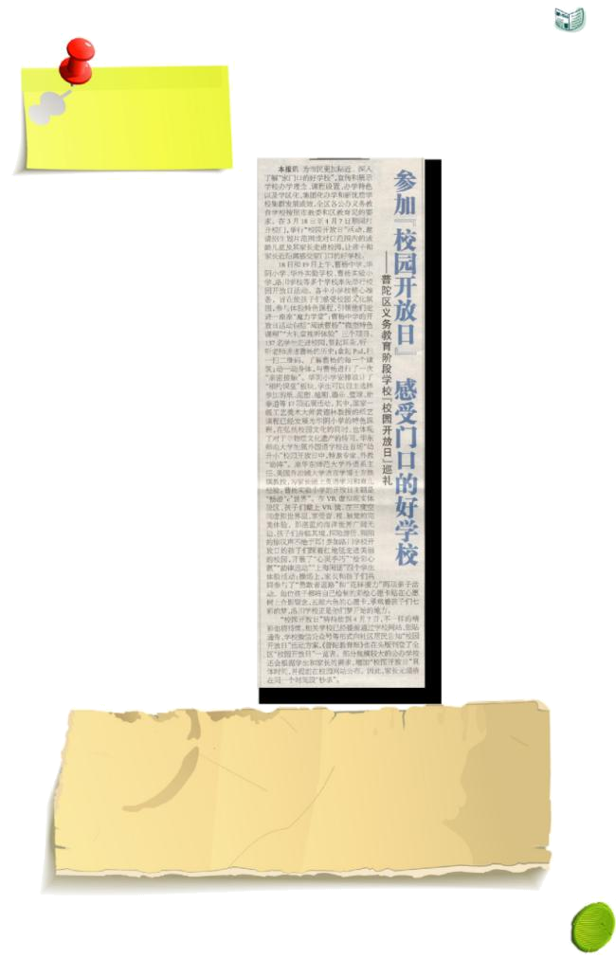
“环境素养培育”社会媒体报道索引

45. 参加“校园开放日” 感受门
2 0 1 7 . 3 . 2 7 口的好学校
《普陀教育报》

曹杨中学举行校园开放日活动。137 名学生走进校园听老师讲述曹杨历史，与曹杨进行第一次亲密接触。相关报道发表在 2017 年 3 月 27 日《普陀教育报》综合 3，题目是《参加“校园开放日” 感受门口的好学校》。

51
 | “环境素养培育”社会媒体报道索引
46. 曹杨中学被授牌命名为全市首
家特色普通高中 |  | 2 0 1 7 . 4 . 2 4
 |  | 《普陀教育报》
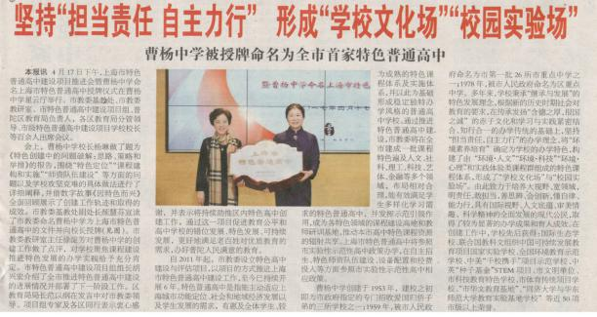

4 月 17 日下午，上海市特色普通高中建设项目推进会暨曹杨中学命名上海市特色普通高中授牌仪式在曹杨中学星云厅举行。相关报道发表在 2017 年 4 月 24 日《普陀教育报》上，题目是《曹杨中学被授牌命名为全市首家特色普通高中》。

52


“环境素养培育”社会媒体报道索引

47. 第十四届上海市示范性中学学生会主席论坛在曹杨中学开幕 _{2 0 1 7 . 9 . 1 1}
《普陀教育报》
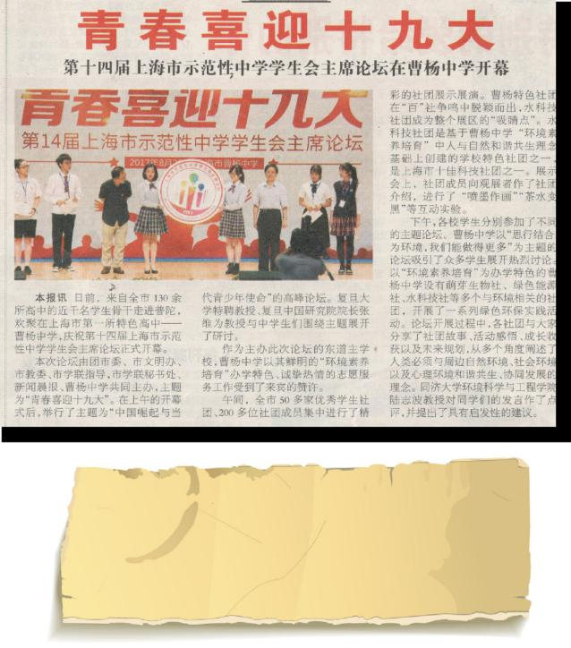

来自全市 130 余所高中的近千名学生骨干走进普陀，欢聚在上海市第一所特色高中——曹杨中学，庆祝第十四届上海市示范性中学学生会主席论坛正式开幕。相关报道发表在 2017 年 9 月 11 日《普陀教育报》综合 3，题目是《第十四届上海市示范性中学学生会主席论坛在曹杨中学开幕》。

53

“环境素养培育”社会媒体报道索引

48. 绿色能源探索 |  | 2 0 1 1 . 8 . 2 8
——绿色能源实验室项目 |  | 2 0 1 1 . 8 . 2 8
 |  | 《长征报》
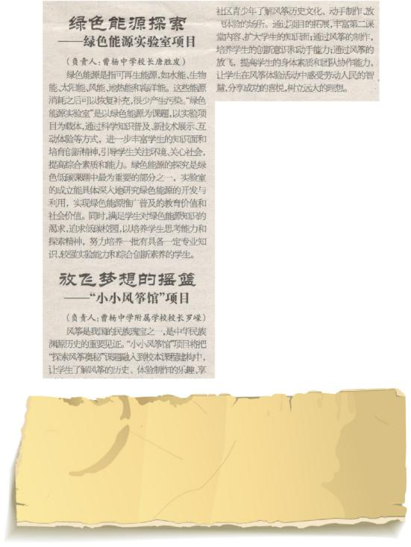

2011 年长征镇优质教育发展共同体成立一周年 , 共同体进行了项目回顾 , 曹杨中学的项目是绿色能源实验室 , 相关报导发表在 2011 年 8 月 28 日的《长征报》第 3 版，题目是《绿色能源探索——绿色能源实验室项目》。

54

“环境素养培育”社会媒体报道索引

2017 . 5 . 17 |  | 49. 沪上第一所特色普通高中诞
 |  | 生了！为什么是它？
《第一教育》
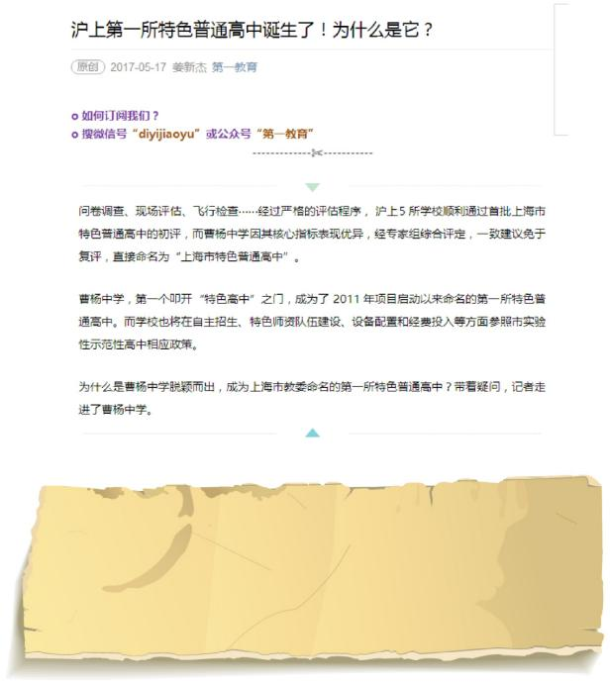

曹杨中学，第一个叩开“特色高中”之门，成为了 2011 年项目启动以来命名的第一所特色普通高中。学校也将在自主招生、特色师资队伍建设、设备配置和经费投入等方面参照市实验性示范性高中相应政策。相关报道发表在 2017 年 5 月 17 日《第一教育》官微上，题目是《沪上第一所特色普通高中诞生了！为什么是它？》。

55
“环境素养培育”社会媒体报道索引

50. 师者交流 | 杨琳：特色课程， | 2 0 1 7 . 7 . 3 0
需统整而非简单叠加 | 2 0 1 7 . 7 . 3 0
 | 《第一教育》


师者交流 | 杨琳：特色课程，需统整而非简单叠加

课程是实现育人目标的基本载体，构建凸显特色的课程体系是特色高中建设过程中的核心内容，如何处理好特色课程与现行高中课程之间的关系至关重要。如果特色课程不能与现行高中课程高度统整，便会出现“两张皮”，使特色发展成为外加的任务，不利于学校个性化、可持续地发展。

因此，特色课程应该基于国家课程，统整学校课程进行架构，使其既是对国家课程的校本化实施、相关学科教学的拓展，又能体现学校特色的要素，其内容既植根于基础型课程，与学科知识紧密相连，但又不是对现行的高中课程简单叠加，而是高度统整。

基础型课程校本化实施中有机结合特色培育基础型课程占据了学校教育的主要时空，是发展的重要载体。有机结合特色发展的学
科教学是国家课程校本化实施的重要内容和标志。

在特色创建的过程中，我们认识到特色不应该是额外附加的内容。以曹杨中学的特色为例，各个学科中都蕴涵着丰富的，与环境素养培育紧密相关的环境意识、环境伦理、科学思维、环境知识与技能等方面的内容。我们需要做的，就是发掘和凸显这些内容的教育功能，这也是国家课程校本化实施的重要内容。

为了帮助教师有效地在学科教学中有机结合“环境素养培育”特色，我们通过制定《曹杨中学学科凸显环境素养培育实施方案》《曹杨中学学科课程实施教学过程管理要求》等，引导和规范教师在日常的学科教学中凸显人与社会环境、人与自然环境、自我心理环境和谐共生、协同发展的意识和观念，渗透科学的思维方法及前沿的环境科技知识，为学生创设“情境化”的学习氛围。

特色课程与拓展型课程的广泛整合

拓展型课程主要包括限定拓展型课程和自主拓展型课程，限定拓展型课程又包括学科拓展以及专题教育、主题活动和实践活动等内容，与特色课程可以广泛地整合。
以曹杨中学为例，我们通过三个途径实现了“环境素养培育”特色课程与拓展型课程的广泛整合。

首先，以自主拓展型课程为重要实施方式，分类分层开展实施特色课程，分为必修和选修两类。其中，各类课程的 A 层面为必修拓展课程，每一位曹杨中学的学生都必须修习，其他三个层面的课程由学生根据自身兴趣和发展需求自主选择。

其次，依托学科开发特色课程是学科拓展课程的重要内容。如绿色能源课程系列主要

56

“环境素养培育”社会媒体报道索引
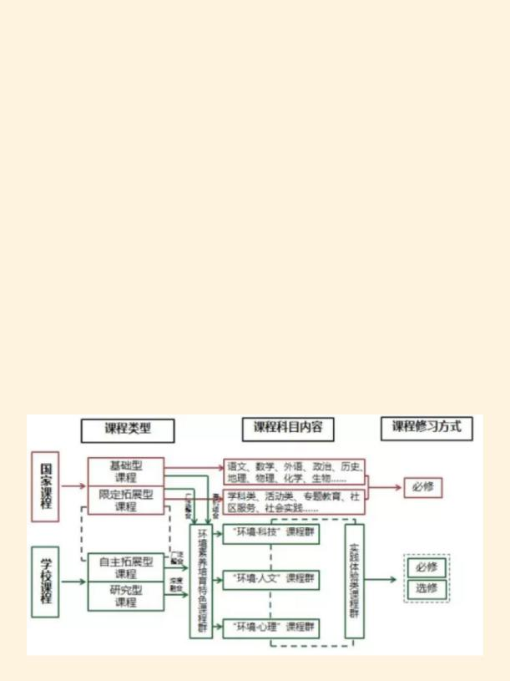

是依托物理学科开发的，水技术与环保课程系列主要是依托化学学科开发的，中华传统哲思课程系列主要是依托语文学科开发的，是对于人文学科知识的拓展。
再者，“环境素养培育”高度重视立德树人和社会主义核心价值观的培养，围绕环境素养培育开展各类专题教育、主题活动和实践活动。

因此说，“环境素养培育”特色课程是与限定拓展型课程广泛整合的。特色课程与研究型课程的深度融合

在研究型课程的实施中常见的难题是缺乏抓手，学生们往往存在选题的困难，常常反映不知道如何寻找到合适的研究主题，而特色课程正好能提供丰富的研究主题。
“环境素养培育”特色课程的相关内容与学生的生活密切相关，为学生开展的课题研究提供了丰富的选题和实践体验的平台，与研究型课程深度如何融合在一起。

在特色课程的学习中，采用“主题式统整”策略，引导学生根据自身的生活环境选择自己感兴趣的主题，通过深度融合、专题呈现、实践体验等方式开展研究，在丰富学习体验的同时，提高灵活运用、统整跨学科知识和发现问题、解决问题的能力。

比如，我们开展“新能源汽车的开发”这一主题研究，就统整了“绿色能源课程”“机械基础课程”“全球环境通论”以及历史、政治、地理等学科内容。

同时，教师们还编写了校本化的《研究性学习学生指导手册》《研究性学习学生学习记录手册》等，开发了 30 余个特色实验室群和校外实践基地，为学生开展研究性学习提供支持。

可见，曹杨中学的环境素养培育课程是植根于国家课程，统整了学校课程进行建构和实施的，特色课程不是对现行高中课程的简单叠加，而是高度的统整（如图）。

57
“环境素养培育”社会媒体报道索引

51.“三新”折射高考改革“温度” ——几位考生的口述实录 2 0 1 7 . 8 . 2 3
《东方教育时报》
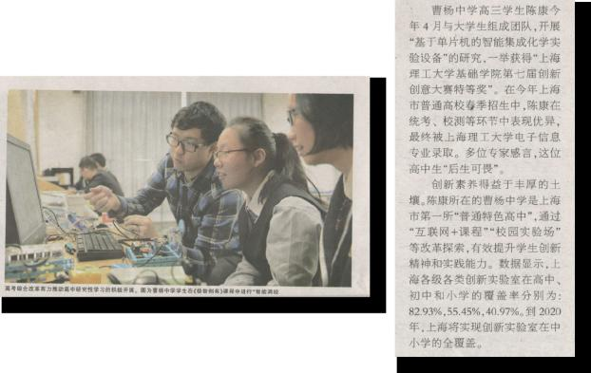


曹杨中学高三学生陈康荣获“上海市理工大学基础学院第七届创新创意大赛特等奖”，其所在的曹杨中学是上海市第一所“普通特色高中”，通过“互联网 + 课程”“校园实验场”等改革探索，有效提升学生创新精神和实践能力。相关报道发表在 2017 年 8 月 23 日《东方教育时报》第 4 版，题目是《“三新”折射高考改革“温度”——几位考生的口述实录》。

58

“环境素养培育”社会媒体报道索引

52. 曹杨中学成为上海第一所特
2 0 1 7 . 4 . 1 7 色普通高中
《东方网》
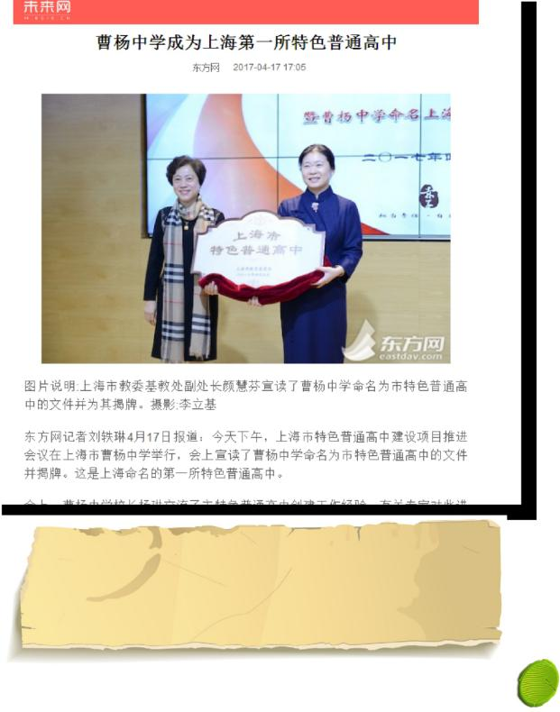

上海市特色普通高中建设项目推进会议在上海市曹杨中学举行，会上宣读了曹杨中学命名为市特色普通高中的文件并揭牌。这是上海命名的第一所特色普通高中。相关报道发表在 2017 年 4 月 17 日东方网，题目是《曹杨中学成为上海第一所特色普通高中》。

59
“环境素养培育”社会媒体报道索引

53. 上海市第一所特色高中来了！首位“新贵”原来是她！ 2 0 1 7 . 2 . 1 3
《名校解密》
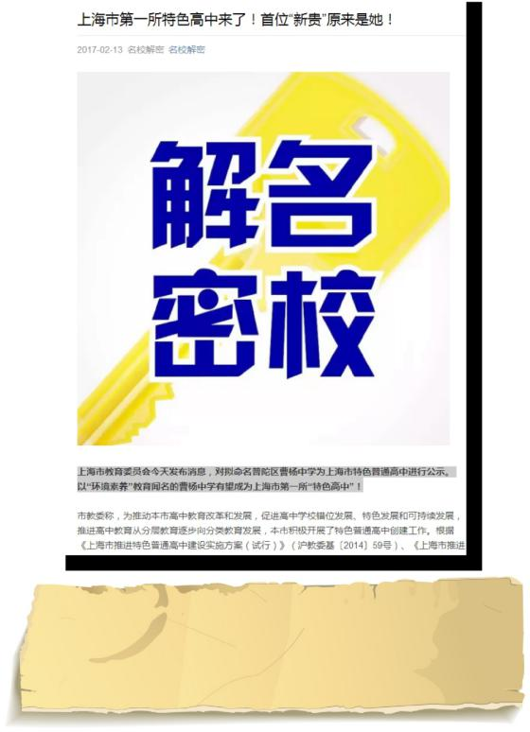

上海市教育委员会发布消息，对拟命名普陀区曹杨中学为上海市特色普通高中进行公示。以“环境素养”教育闻名的曹杨中学有望成为上海市第一所“特色高中”！相关报道发表在 2017 年 2 月 13 日《名校解密》官微，题目是《上海市第一所特色高中来了！首位“新贵”原来是她！》。

60

“环境素养培育”社会媒体报道索引

2 0 1 6 . 1 2 . 1 3 | 54. 英才大讲堂走进上海曹杨中学
2 0 1 6 . 1 2 . 1 3 |  | 从电影《X 战警》谈基因技术
《青年报》

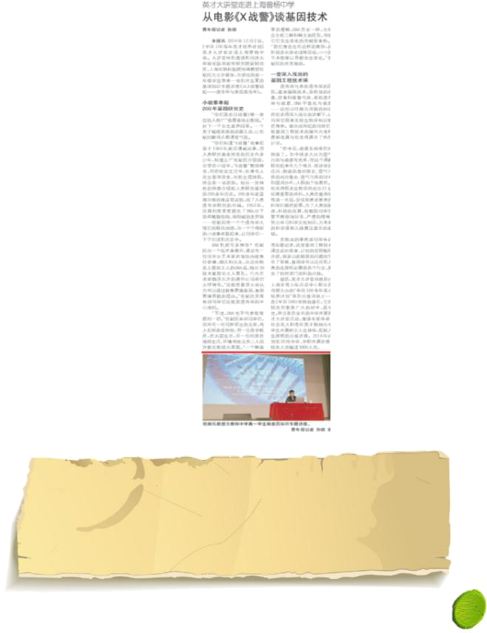

12 月 2 日，《中国 100 青年英才培养计划》英才大讲堂走进上海曹杨中学。大讲堂特别邀请到同济大学转化医学高等研究院副研究员、上海市肺科医院特聘教授祝献民为该校的高一年级学生带来专题讲座《从 X 战警说起——遗传学与表观遗传学》。相关报道发表在 2016 年 12 月 13 日《青年报》上，题目是《英才大讲堂走进上海曹杨中学 从电影“X 战警”谈基因技术》。

61
“环境素养培育”社会媒体报道索引

55. 沪 18 所中学 61 门课程入 |  | 2 0 1 6 . 1 0 . 1 9
驻高中名校慕课平台！ |  | 2 0 1 6 . 1 0 . 1 9
 |  | 《上海发布》
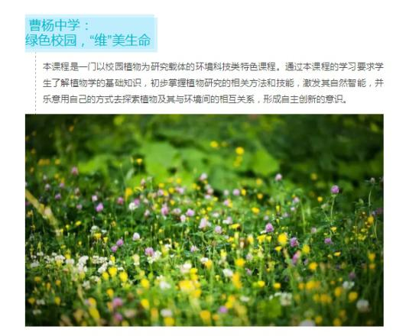


“上海市高中名校慕课平台”正式试运行开课。上海发布介绍了曹杨中学《绿色校园，“维”美生命》课程，相关报道发表在 2016 年 10 月 19 日上海发布上，题目是《沪 18 所中学 61 门课程入驻高中名校慕课平台！》。

62

“环境素养培育”社会媒体报道索引

56. 在上海第一所特色高中，学

_{2 0 1 7 . 8 . 2 9} 生发出“绿色发展 和谐共生”倡_{《上海升学》} 议书！主席论坛展播之九
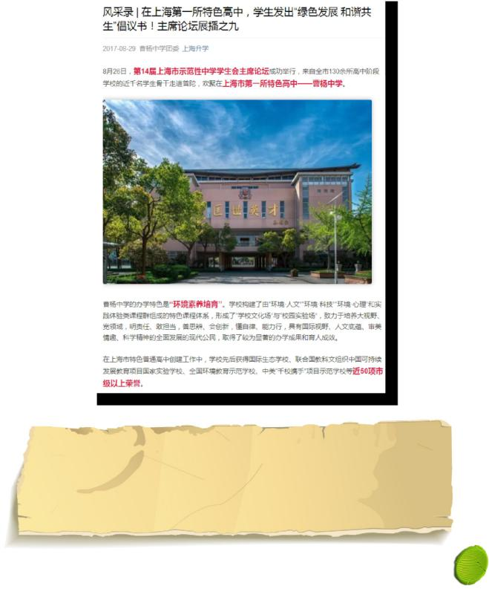

第 14 届上海市示范性中学学生会主席论坛成功举行，来自全市 130 余所高中阶段学校的近千名学生骨干走进普陀，欢聚在上海市第一所特色高中——曹杨中学。相关报道发表在 2017 年 8 月 29 日《上海升学》官微，题目是《在上海第一所特色高中，学生发出“绿色发展 和谐共生”倡议书！主席论坛展播之九》。

63
“环境素养培育”社会媒体报道索引

57. 近距离感受普陀“家门口的 |  | 2 0 1 7 . 3 . 2 4
好学校” |  | 2 0 1 7 . 3 . 2 4
 |  | 《新普陀报》
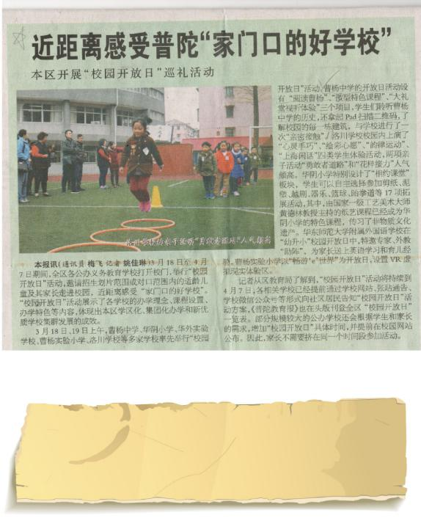

曹杨中学的开放日设有“阅读曹杨”“微型特色课程”“大礼堂试听体验”三个项目，学生们聆听曹杨历史，与曹杨近距离接触。相关报道发表在 2017 年 3 月 24 日《新普陀报》2A 版，题目是《近距离感受普陀“家门口的好学校”》。

64

“环境素养培育”社会媒体报道索引

58. 绿色创意 点亮社区——曹杨

_{2016 . 6 . 20} 中学师生为社区研制安装太阳能_{《新普陀报》} 门牌灯传播环保理念
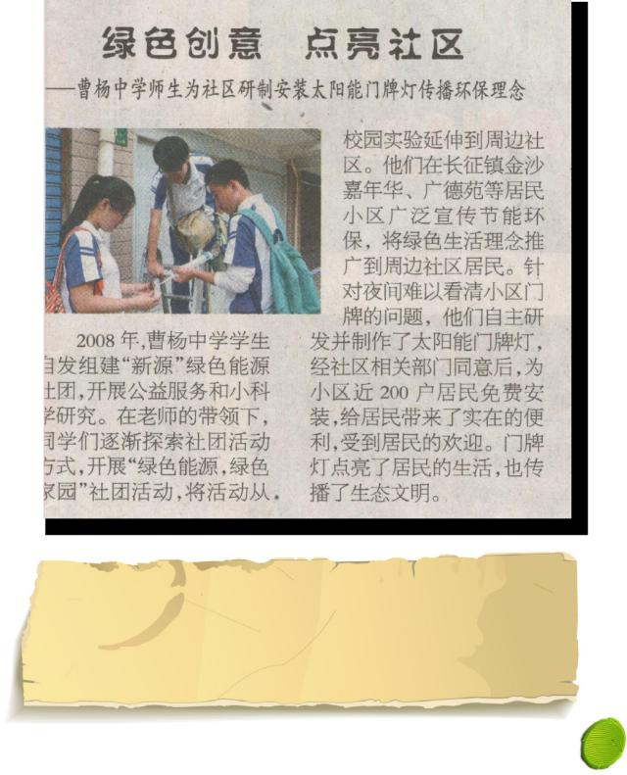

曹杨中学学生“为社区研制安装太阳能门牌灯”项目被评为 2016 年度普陀区社会主义精神文明十佳好人好事。相关报道发表在 2016 年 6 月 20 日《新普陀报》4A 版，题目是《绿色创意 点亮社区——曹杨中学师生为社区研制安装太阳能门牌灯传播环保理念》。

65
